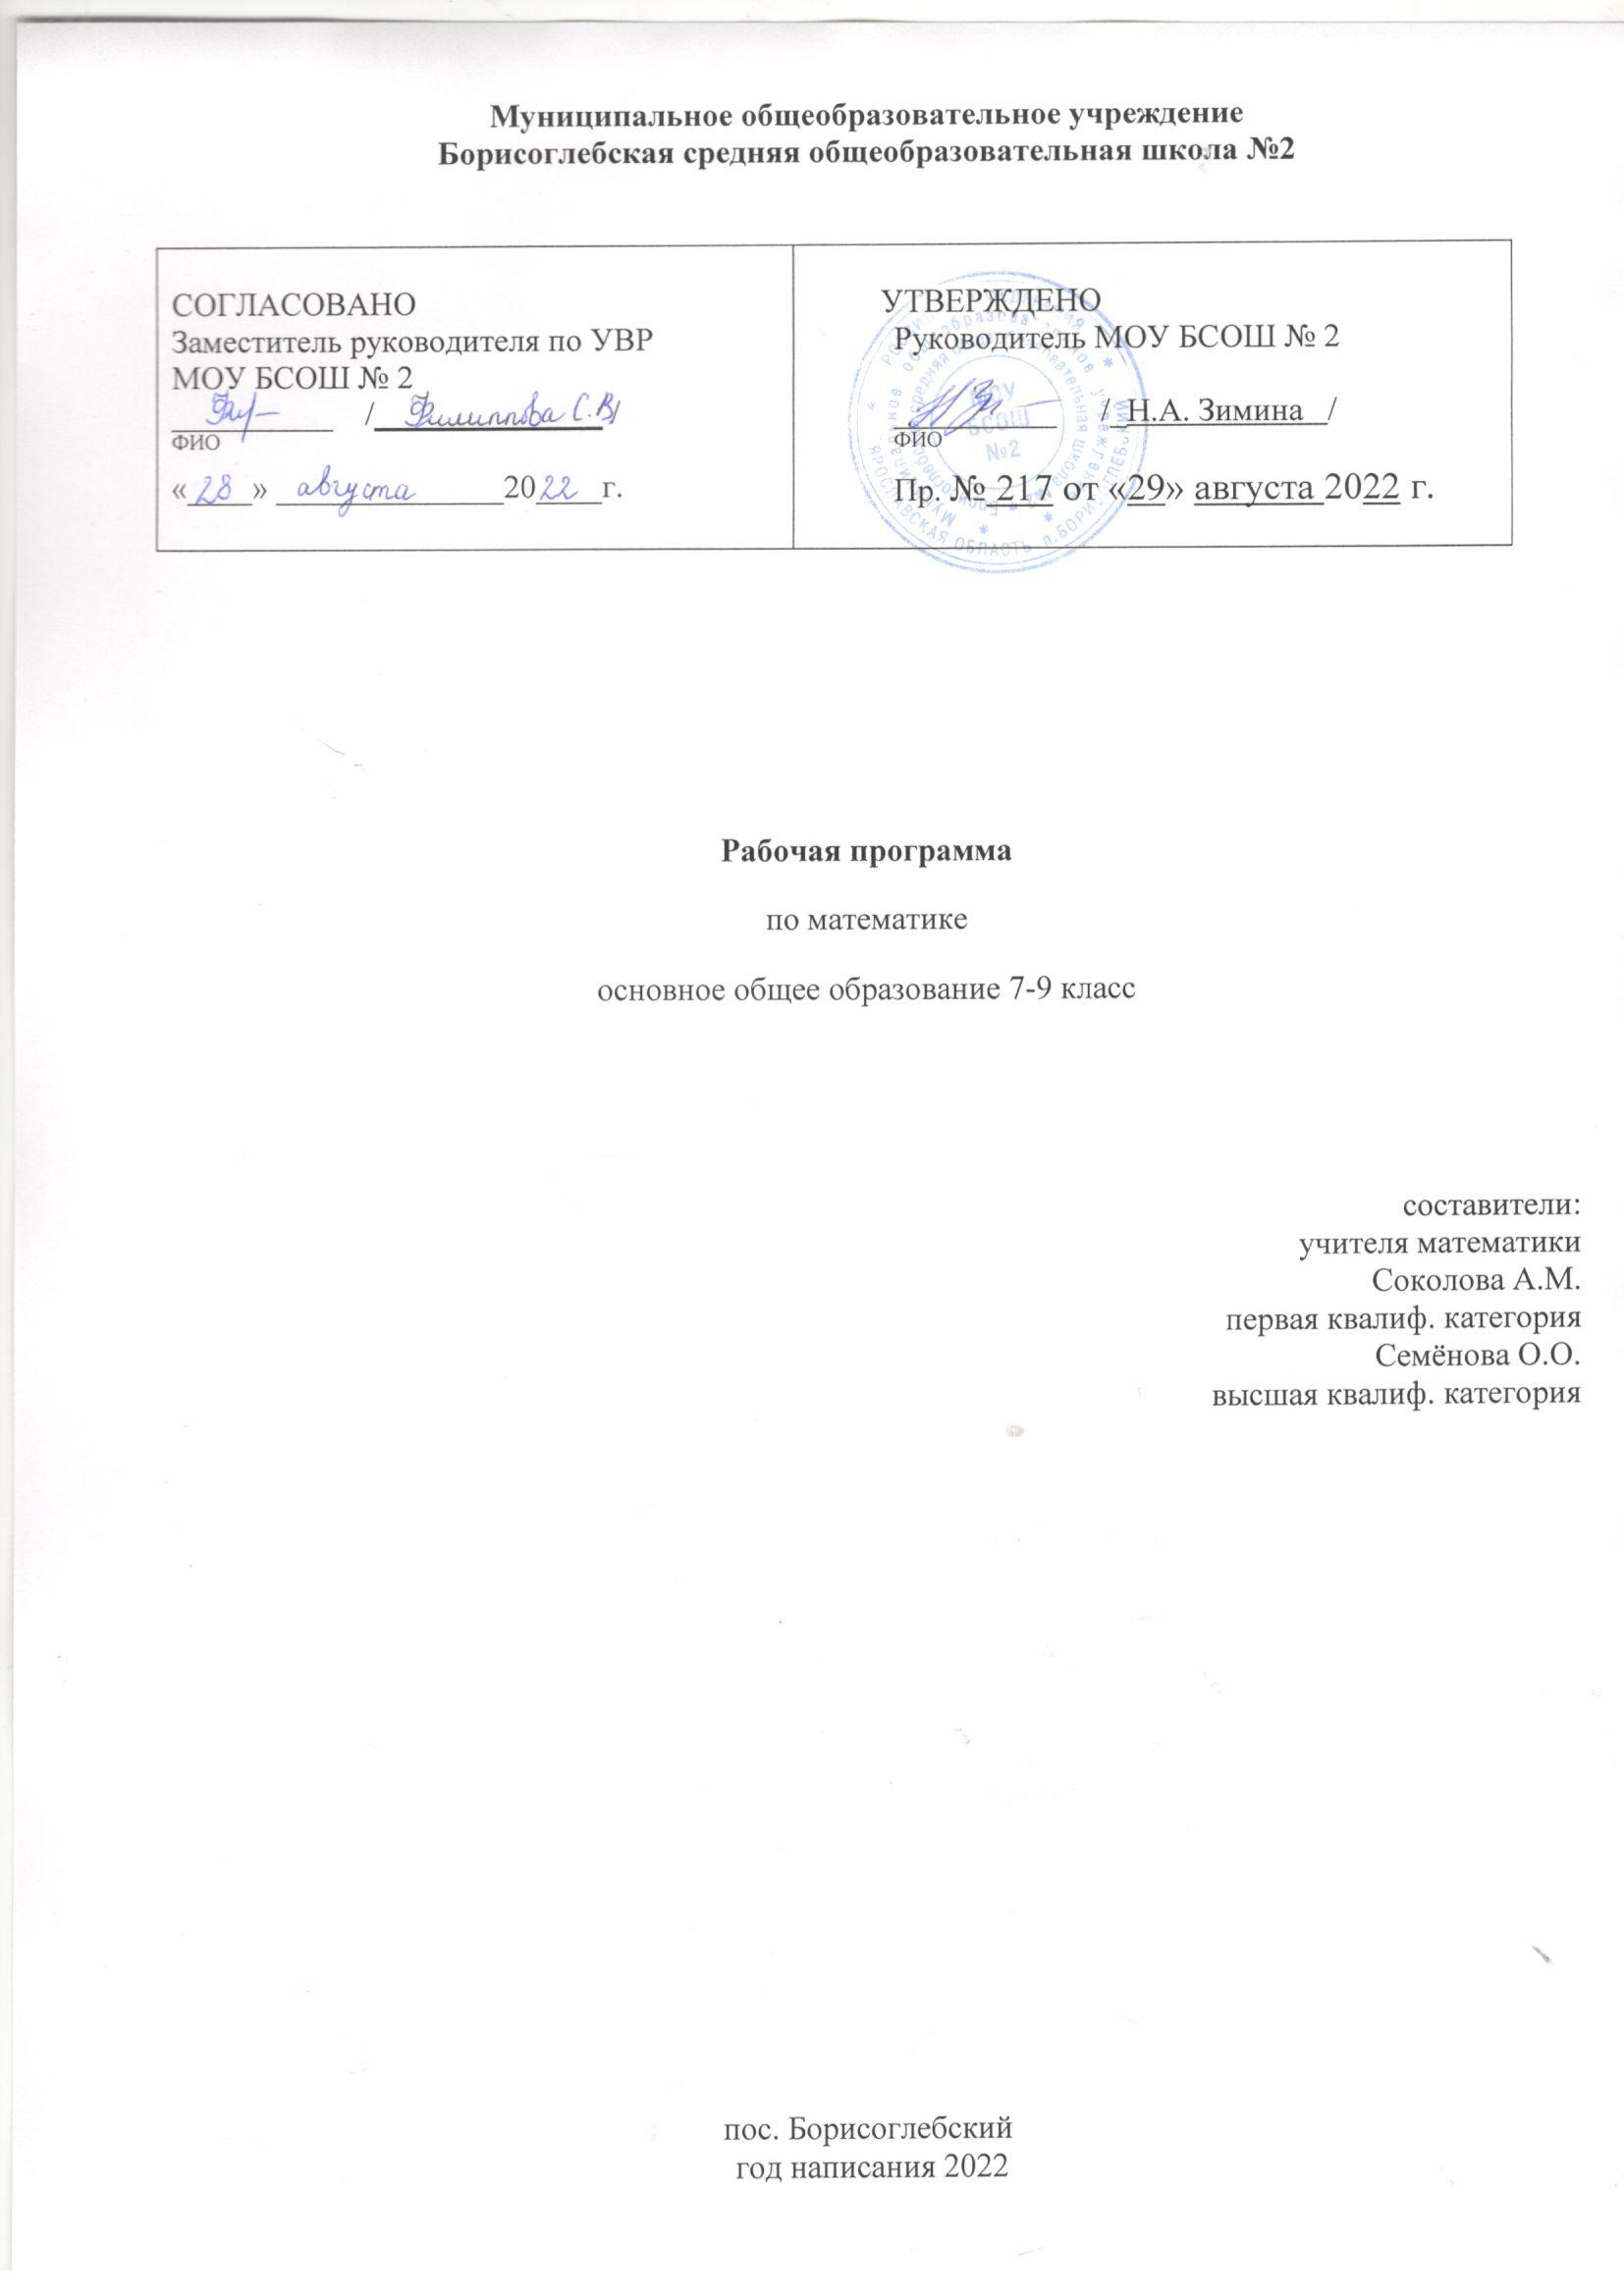

Муниципальное общеобразовательное учреждение
Борисоглебская средняя общеобразовательная школа №2

СОГЛАСОВАНО  Заместитель руководителя по УВР  МОУ БСОШ № 2  __________ /______________ /  ^{ФИО}  «____» ______________20____г. | УТВЕРЖДЕНО  Руководитель МОУ БСОШ № 2  __________ /_Н.А. Зимина /  ^{ФИО}  Пр. № 217 от «29» августа 2022 г.

Рабочая программа
по математике
основное общее образование 7-9 класс

составители:
учителя математики
Соколова А.М.
первая квалиф. категория
Семёнова О.О.
высшая квалиф. категория

ПОЯСНИТЕЛЬНАЯ ЗАПИСКА
Рабочая программа основного общего образования по математике для 7-9 класса общеобразовательной школы составлена на основе следующих нормативных и методических документов:
- Закон «Об образовании в Российской Федерации» от 29.12. 2012, № 273
- Примерной основной образовательной программы основного общего образования, одобренной решением федерального учебно- методического объединения по общему образованию (протокол от 8 апреля 2015 г. № 1/15 в редакции протокола № 1/20 от 4 февраля 2020 г.)
- Алгебра. Сборник рабочих программ. 7—9 классы: пособие для учителей общеобразоват. организаций / [составитель Т. А. Бурмистрова]. — 2-е изд., доп. — М.: Просвещение, 2014 — 96 с.
- Геометрия. Сборник рабочих программ. 7—9 классы: пособие для учителей общеобразоват. организаций / [сост.Т. А. Бурмистрова]. — 2-е изд., дораб. — М.: Просвещение, 2014 — 95 с.
- Положение о рабочей программе учителя-предметника №139 от 26.06.2020 г.
Цели и задачи курса.
Рабочая программа имеет целью обновление требований к уровню подготовки школьников в системе естественно-математического образования, отражающее важнейшую особенность педагогической концепции государственного стандарта - переход от суммы «предметных результатов» к «метапредметным результатам».
Обучение математике в основной школе направлено на достижение следующих задач:
1) в направлении личностного развития:
- формирование представлений о математике как части общечеловеческой культуры, о значимости математики в развитии цивилизации и современного общества;
- развитие логического и критического мышления, культуры речи, способности к умственному эксперименту;
- формирование интеллектуальной честности и объективности, способности к преодолению мыслительных стереотипов, вытекающих из обыденного опыта;
- воспитание качеств личности, обеспечивающих социальную мобильность, способность принимать самостоятельные решения;
- формирование качеств мышления, необходимых для адаптации в современном информационном обществе;
- развитие интереса к математическому творчеству и математических способностей;
2) в метапредметном направлении:
- развитие представлений о математике как форме описания и методе познания действительности, создание условий для приобретения первоначального опыта математического моделирования;
- формирование общих способов интеллектуальной деятельности, характерных для математики и являющихся основой познавательной культуры, значимой для различных сфер человеческой деятельности;
- развитие умений применять изученные понятия, результаты, методы для решения задач практического характера и задач смежных дисциплин с использованием при необходимости справочных материалов, компьютера, пользоваться оценкой и прикидкой при практических расчетах;
3) в предметном направлении:
овладение математическими знаниями и умениями, необходимыми для продолжения образования, изучения смежных дисциплин, применения в повседневной жизни;
создание фундамента для математического развития, формирования механизмов мышления, характерных для математической деятельности.
понимание роли информационных процессов в современном мире;
развитие умений работать с учебным математическим текстом, точно и грамотно выражать свои мысли с применением математической терминологии и символики, проводить логические обоснования, доказательства математических утверждений;
формирование систематических знаний о плоских фигурах и их свойствах, представлений о пространственных телах;
формирование представлений о статистических закономерностях в реальном мире, о простейших вероятностных моделях;
развитие умений извлекать информацию, представленную в таблицах, на диаграммах, графиках и анализировать ее.
Данные цели достигаются через интеграцию курса математики с междисциплинарными учебными программами – «Формирование универсальных учебных действий», «Формирование ИКТ- компетентности обучающихся», «Основы учебно-исследовательской и проектной деятельности» и «Основы смыслового чтения и работа с текстом»
Изучение учебного предмета «Математика» направлено на решение следующих задач:
- формирование вычислительной культуры и практических навыков вычислений;
- формирование универсальных учебных действий, ИКТ-компетентности, основ учебно-исследовательской и проектной деятельности, умений работы с текстом;
- овладение формально-оперативным алгебраическим аппаратом и умением применять его к решению математических и нематематических задач; изучение свойств и графиков элементарных функций, использование функционально-графических представлений для описания и анализа реальных зависимостей;
- ознакомление с основными способами представления и анализа статистических данных, со статистическими закономерностями в реальном мире, приобретение элементарных вероятностных представлений;
- освоение основных фактов и методов планиметрии, формирование пространственных представлений;
- интеллектуальное развитие учащихся, формирование качеств мышления, характерных для математической деятельности и необходимых человеку для полноценного функционирования в обществе;
- развитие логического мышления и речевых умений: умения логически обосновывать суждения, проводить несложные систематизации, приводить примеры и контрпримеры, использовать различные языки математики (словесный, символический, графический);
- формирование представлений об идеях и методах математики как научной теории, о месте математики в системе наук, о математике как форме описания и методе познания действительности; развитие представлений о математике как части общечеловеческой культуры, воспитание понимания значимости математики для общественного прогресса.
Программа регламентирует объем материала, обязательного для изучения в основной школе, а также дает его распределение между 5—6.
Срок реализации программы 3 года. На изучение математики в 7-9 классах основной школы отводит 5 часов в неделю в течение каждого года обучения, всего 170 уроков ежегодно. При этом на модуль «Алгебра» в 7-9 классах выделяется по 3 часа в неделю, 102 часа в год., на модуль «Геометрия» 2 часа и 68 часов соответственно.
Формы и методы, технологии обучения.
Для реализации данной программы используются педагогические технологии уровневой дифференциации обучения, технологии на основе личностной ориентации, которые подбираются для каждого конкретного класса, урока, а также следующие методы и формы обучения и контроля:
- Методы работы: объяснительно-иллюстративный, репродуктивный, проблемный, эвристический, исследовательский - творческий, модельный, программированный, решение проблемно-поисковых задач.
- Формы организации учебного процесса: индивидуальные, групповые, индивидуально-групповые, фронтальные, классные и внеклассные.

Общая характеристика учебного предмета.
Учебный предмет математика разделен на два модуля: алгебра и геометрия.
В курсе алгебры можно выделить следующие основные содержательные линии: арифметика; алгебра; функции; вероятность и статистика. Наряду с этим в содержание включены два дополнительных методологических раздела: логика и множества; математика в историческом развитии, что связано с реализацией целей общеинтеллектуального и общекультурного развития учащихся. Содержание каждого из этих разделов разворачивается в содержательно-методическую линию, пронизывающую все основные содержательные линии.
При этом первая линия — «Логика и множества» — служит цели овладения учащимися некоторыми элементами универсального математического языка, вторая — «Математика в историческом развитии» — способствует созданию общекультурного, гуманитарного фона изучения курса.
Содержание линии «Арифметика» служит базой для дальнейшего изучения учащимися математики, способствует развитию их логического мышления, формированию умения пользоваться алгоритмами, а также приобретению практических навыков, необходимых в повседневной жизни. Развитие понятия о числе в основной школе связано с рациональными и иррациональными числами, формированием первичных представлений о действительном числе.
Содержание линии «Алгебра» способствует формированию у учащихся математического аппарата для решения задач из разделов математики, смежных предметов и окружающей реальности. Язык алгебры подчеркивает значение математики как языка для построения математических моделей процессов и явлений реального мира. Развитие алгоритмического мышления, частности, для освоения курса информатики, и овладение навыками дедуктивных рассуждений также являются задачами изучения алгебры. Преобразование символьных форм вносит специфический вклад в развитие воображения учащихся, их способностей к математическому творчеству. В основной школе материал группируется вокруг рациональных выражений.
Содержание раздела «Функции» нацелено на получение школьниками конкретных знаний о функции как важнейшей математической модели для описания и исследования разнообразных процессов. Изучение этого материала способствует развитию у учащихся умения использовать различные языки математики (словесный, символический, графический), вносит вклад в формирование представлений о роли математики в развитии цивилизации и культуры.
Раздел «Вероятность и статистика» — обязательный компонент школьного образования, усиливающий его прикладное практическое значение. Этот материал необходим, прежде всего, для формирования у учащихся функциональной грамотности — умения воспринимать и критически анализировать информацию, представленную в различных формах, понимать вероятностный характер многих реальных зависимостей, производить простейшие вероятностные расчёты. Изучение основ комбинаторики позволит учащемуся осуществлять рассмотрение случаев, перебор и подсчёт числа вариантов, в том числе в простейших прикладных задачах.
В курсе геометрии условно можно выделить следующие содержательные линии: «Наглядная геометрия», «Геометрические фигуры», «Измерение геометрических величин», «Координаты», «Векторы», «Логика и множества», «Геометрия в историческом развитии».
Материал, относящийся к линии «Наглядная геометрия» (элементы наглядной стереометрии) способствует развитию пространственных представлений учащихся в рамках изучения планиметрии.
Содержание разделов «Геометрические фигуры» и «Измерение геометрических величин» нацелено на получение конкретных знаний о геометрической фигуре как важнейшей математической модели для описания окружающего мира. Систематическое изучение свойств геометрических фигур позволит
развить логическое мышление и показать применение этих свойств при решении задач вычислительного и конструктивного характера, а также практических.
Материал, относящийся к содержательным линиям «Координаты» и «Векторы», в значительной степени несёт в себе межпредметные знания, которые находят применение как в различных математических дисциплинах, так и в смежных предметах.
Особенностью линии «Логика и множества» является то, что представленный здесь материал преимущественно изучается при рассмотрении различных вопросов курса. Соответствующий материал нацелен на математическое развитие учащихся, формирование у них умения точно, сжато и ясно излагать мысли в устной и письменной речи.
Линия «Геометрия в историческом развитии» предназначена для формирования представлений о геометрии как части человеческой культуры, для общего развития школьников, для создания культурно-исторической среды обучения.

Логические связи предмета.
Математическое образование играет важную роль в практической жизни общества, которая связана с формированием способностей к умственному эксперименту.
Практическая полезность предмета обусловлена тем, что происходит формирование общих способов интеллектуальной деятельности, значимой для различных сфер человеческой деятельности.
Овладение математическими знаниями и умениями необходимо для продолжения образования, изучения смежных дисциплин, применения в повседневной жизни.
Обучение математике дает возможность формировать у учащихся качества мышления необходимые для адаптации в современном информационном обществе.
Новизна данной программы определяется тем, что в основе построения данного курса лежит идея гуманизации обучения, соответствующая современным представлениям о целях школьного образования и уделяющая особое внимание личности ученика, его интересам и способностям. Предлагаемый курс позволяет обеспечить формирование как предметных умений, так и универсальных учебных действий школьников, а также способствует достижению определённых во ФГОС личностных результатов, которые в дальнейшем позволят учащимся применять полученные знания и умения для решения различных жизненных задач.
Математика – это системообразующий предмет, который формирует общеучебные умения в других предметах школьной программы химии, физике, биологии, географии, истории, информатике.
Межпредметная связь математики и биологии ярко прослеживается при изучении темы прогрессии. Учащиеся с интересом находят примеры чисел Фибоначчи в строении различных растений и животных.
У ребенка должны быть богатые знания математики, чтобы понять физику , как правило, окончательная форма правил физики дается математикой.
Молекулярные массы органических соединений вычисляются по математике. для измерения составных частей смесей и химических соединений.
Математика используется для составления карты, формирования ночей и дней, солнечного и лунного затмения, долготы, максимальной и минимальной температуры, барометрического давления, высоты над уровнем моря, геодезии.
В истории математика помогает в вычислении дат. С большим интересом ребята решают задачи исторического характера. История обогащает математику гуманитарным и эстетическим содержанием, развивает образное мышление учеников. Математика, развивающая логическое и системное мышление, в свою очередь занимает достойное место в истории, помогая лучше ее понять.
Система оценки достижений учащихся выполняется в соответствии с положением о системе контроля и оценивания образовательных достижений учащихся МОУ БСОШ №2, утвержденным приказом директора школы № 139 от 06.02.2018 г.
Формы оценки и контроля достижений обучающихся:
- самостоятельные и проверочные работы (СР, ПР);
- контрольные работы (КР);
- устные ответы на уроках (УО);
- математические диктанты и тесты (МД, МТ);
- зачет (З);
- диагностические задания (ДЗ);
- задания рабочей тетради (РТ);
- домашняя работа (ДР) и домашняя контрольная работа (ДКР);
- исследовательская работа (ИР);
- проектная работа (ПрР).
Виды контроля: входной, тематический, итоговый.
Организация образовательного процесса регламентируется учебным планом, годовым календарным учебным графиком, расписанием учебных занятий, внеурочной деятельности, расписанием звонков.
Учебно-тематический план. Алгебра. 7 класс
№ | Раздел учебного курса | Кол.час. | Характеристика видов деятельности учащихся
1 | Дроби и проценты | 11 | Сравнивать и упорядочивать рациональные числа.  Выполнять вычисления с рациональными числами, вычислять значения степеней с натуральными показателями.  Выполнять прикидку и оценку в ходе вычислений.  Использовать эквивалентные представления дробных чисел при их сравнении и в вычислениях.  Проводить несложные исследования, связанные со свойствами дробных чисел, опираясь на числовые эксперименты.  Осуществлять поиск информации, содержащей данные, выраженные в процентах, интерпретировать эти данные.  Решать задачи на проценты и дроби.  Приводить примеры числовых данных, находить среднее арифметическое, моду и размах числовых наборов, в том числе извлекая необходимую информацию из таблиц и диаграмм.  Приводить содержательные примеры использования среднего арифметического, моды и размаха для описания данных.
2 | Прямая и обратная пропорциональность | 9 | Моделировать несложные зависимости с помощью формул; выполнять вычисления по формулам, выражать из формулы одни величины через другие.  Распознавать прямую и обратную пропорциональные зависимости. Использовать свойства прямой и обратной пропорциональности для выполнения практических расчетов.  Решать текстовые задачи на прямую и обратную пропорциональные зависимости, на пропорциональное деление.  Анализировать и осмысливать текст задачи, моделировать условие с помощью схем, строить логическую цепочку рассуждений; критически оценивать полученный ответ, осуществлять самоконтроль, проверяя ответ на соответствие условию
3 | Введение в алгебру | 8 | Применять язык алгебры при выполнении элементарных языково-символических действий: использовать буквы для обозначения чисел, для записи общих утверждений; моделировать буквенными выражениями условия, описанные словесно, рисунком или чертежом; преобразовывать алгебраические суммы и произведения.  Выполнять числовые подстановки в буквенное выражение, вычислять числовое значение буквенного выражения
4 | Уравнения | 10 | Интерпретировать словесную формулировку условия задачи к алгебраической модели путём составления уравнения.  Проводить доказательные рассуждения о корнях уравнения с опорой на определение корня.  Объяснять и формулировать правила преобразования уравнений. Конструировать алгоритм решения линейных уравнений, распознавать линейные уравнения, решать линейные уравнения, а также уравнения, сводящиеся к ним, с помощью простейших преобразований.  Решать текстовые задачи алгебраическим способом: составлять уравнение по условию задачи, решать составленное уравнение.  Проводить рассуждения, основанные на интерпретации условия поставленной задачи, для поиска целых корней некоторых несложных линейных уравнений.
5 | Координаты и графики | 12 | Изображать числа точками координатной прямой, пары чисел точками координатной плоскости.  Строить на координатной плоскости геометрические изображения множеств, заданных алгебраически, описывать множества точек координатной плоскости алгебраическими соотношениями.  Строить графики простейших зависимостей, заданных алгебраическими соотношениями, проводить несложные исследования особенностей этих графиков.  Моделировать реальные зависимости графиками.  Читать графики реальных зависимостей.
6 | Свойства степени с натуральным показателем | 10 | Формулировать, записывать в символической форме и обосновывать свойства степени с натуральным показателем, применять свойства степени для преобразования выражений и вычислений.  Выполнять перебор всех возможных вариантов для пересчёта объектов или комбинаций.  Применять правило комбинаторного умножения для решения задач на нахождение числа объектов или комбинаций.  Распознавать задачи на определение числа перестановок и выполнять соответствующие вычисления
7 | Многочлены | 16 | Выполнять действия с многочленами. Доказывать формулы сокращённого умножения (для двучленов), применять их в преобразованиях выражений и вычислениях. Проводить исследование для конструирования и последующего доказательства новых формул сокращённого умножения.  Решать уравнения, сводящиеся к линейным уравнениям. Решать текстовые задачи алгебраическим  способом: моделировать условие задачи рисунком, чертежом; переходить от словесной формулировки условия задачи к алгебраической модели путем составления уравнения; решать составленное уравнение
8 | Разложение многочленов на множители | 16 | Выполнять разложение многочленов на множители, применяя различные способы; анализировать многочлен и распознавать возможность применения того или иного приёма разложения его на множители. Применять различные формы самоконтроля при выполнении преобразований.  Применять разложение на множители к решению уравнений.
9 | Повторение | 5 | Применить теоретические знания и практические умения для решения базовых задач.
10 | Частота и вероятность | 5 | Проводить эксперименты со случайными исходами, в том числе с помощью компьютерного моделирования, интерпретировать их результаты. Вычислять частоту случайного события; оценивать вероятность с помощью частоты, полученной опытным путем; прогнозировать частоту наступления события по его вероятности.  Приводить примеры случайных событий, в частности достоверных и невозможных событий, маловероятных и равновероятных событий.
 | Итого | 102
Учебно-тематический план. Геометрия. 7 класс
№ | Раздел учебного курса | Кол.час. | Характеристика видов деятельности учащихся
1 | Введение в геометрию | 11 | Объяснять, что такое отрезок, луч, угол, какие фигуры называются равными, как сравниваются и измеряются отрезки и углы, что такое градус и градусная мера угла, какой угол называют прямым, тупым, острым, развернутым,  что такое середина отрезка и биссектриса угла,
2 | Смежные и вертикальные углы | 7 | Объяснять, какие углы называют смежными и вертикальными,  формулировать и обосновывать утверждения о свойствах смежных и вертикальных углов.  Объяснять какие прямые называют перпендикулярными, формулировать и обосновывать утверждения о свойстве двух прямых, перпендикулярных третьей,  Изображать и распознавать указанные простейшие фигуры на чертежах, решать задачи, связанные с этими простейшими
3 | Признаки равенства треугольников |  | Объяснять, какая фигура называется треугольником, что такое вершины, стороны, углы, периметр треугольника, какой треугольник называется равнобедренным и какой равносторонним, какие треугольники называются равными. Изображать и распознавать на чертежах треугольники и их элементы; формулировать и доказывать теоремы о признаках равенства треугольников; объяснять, что называется перпендикуляром, проведенным из данной точки к данной прямой. Формулировать и доказывать теорему о перпендикуляре к прямой; объяснять, какие отрезки называются медианой, биссектрисой и высотой треугольника. Формулировать и доказывать теоремы о свойствах равнобедренного треугольника; решать задачи, связанные с признаками равенства треугольников и свойствами равнобедренного треугольника. Формулировать определение окружности; объяснять, что такое центр, радиус, хорда и диаметр окружности; решать простейшие задачи на построение (построение угла, равного данному, построение биссектрисы угла, построение перпендикулярных прямых, построение середины отрезка) и более сложные задачи, использующие указанные простейшие. Сопоставлять полученный результат с условием задачи; анализировать возможные случаи.
4 | Сумма углов треугольника | 16 | Формулировать и доказывать теорему о сумме углов треугольника и ее следствие о внешнем угле треугольника. Проводить классификацию треугольников по углам. Формулировать и доказывать теорему о соотношениях между сторонами и углами треугольника (прямое и обратное утверждения) и следствие из нее, теорему о неравенстве треугольника. Формулировать и доказывать теоремы о свойствах прямоугольных треугольников (прямоугольный треугольник с углом 300, признаки равенства прямоугольных треугольников). Формулировать определение параллельных прямых. Объяснять с помощью рисунка, какие углы, образованные при пересечении двух прямых секущей, называются накрест лежащими, какие односторонними и какие соответственными; формулировать и доказывать теоремы, выражающие признаки параллельности двух прямых. Объяснять, что такое аксиомы геометрии и какие аксиомы уже использовались ранее; формулировать аксиому параллельных прямых и выводить следствия из нее. Формулировать и доказывать теоремы о свойствах параллельных прямых, обратные теоремам о признаках параллельности, связанных с накрест лежащими, соответственными и односторонними углами. В связи с этим объяснять, что такое условие и заключение теоремы, какая теорема называется обратной по отношению к данной теореме. Объяснять, в чем заключается метод доказательства от противного; приводить примеры использования этого метода. Решать задачи на вычисление, доказательство
5 | Геометрические построения | 13 | Исследовать взаимное расположение прямой и окружности. Формулировать определение касательной к окружности. Формулировать и доказывать теоремы: о свойстве касательной, об отрезках касательных, проведенных из одной точки. Формулировать понятия центрального угла и градусной меры дуги окружности. Формулировать определения окружностей, вписанной в многоугольник и описанной около многоугольника. Формулировать и доказывать теоремы: об окружности, вписанной в треугольник, об окружности, описанной около треугольника, об окружности, описанной около треугольника. Решать задачи на вычисление, доказательство, построение, связанные с окружностью, вписанными и описанными
6 | Итоговое повторение | 5 | Применить теоретические знания и практические умения для решения базовых задач.
 | Итого | 68

Учебно-тематический план. Алгебра. 8 класс.
№ | Раздел учебного курса | Кол. Час. | Характеристика видов деятельности учащегося
1 | Алгебраические дроби | 23 | Конструировать алгебраические выражения. Находить область определения алгебраической дроби; выполнять числовые подстановки и вычислять значение дроби, в том числе с помощью калькулятора. Формулировать основное свойство алгебраической дроби и применять его для преобразования дробей. Выполнять действия с алгебраическими дробями. Применять преобразования выражений для решения задач. Выражать переменные из формул  (физических, геометрических, описывающих бытовые ситуации). Проводить исследования, выявлять закономерности. Формулировать определение степени с целым показателем.  Формулировать, записывать в символической форме и иллюстрировать примерами свойства степени с целым показателем; применять свойства степени для преобразования выражений и вычислений. Использовать запись чисел в стандартном виде для выражения размеров объектов, длительности процессов в окружающем мире. Сравнивать числа и величины, записанные с использованием степени 10 Выполнять вычисления с реальными данными.  Выполнять прикидку и оценку результатов вычислений. Решать уравнения с дробными коэффициентами, решать текстовые задачи алгебраическим методом
2 | Квадратные корни | 15 | Формулировать определения квадратного корня из числа. Применять график функции y = $x^{2}$ для нахождения корней квадратных уравнений, используя при необходимости калькулятор; проводить оценку квадратных корней. Строить график квадратичной функции, исследовать по графику её свойства.  Доказывать свойства арифметических квадратных корней; применять их к преобразованию выражений. Вычислять значения выражений, содержащих квадратные корни; выполнять знаково-символические действия с использованием обозначений квадратного и кубического корня. уравнение х2 = а, находить точные и приближенные корни при а > 0 Формулировать определение корня третьей степени; находить значения кубических корней, при необходимости используя калькулятор
3 | Квадратные уравнения | 19 | Распознавать квадратные уравнения, классифицировать их. Выводить формулу корней квадратного уравнения. Решать квадратные уравнения — полные и неполные. Проводить простейшие исследования квадратных уравнений. Решать уравнения, сводящиеся к квадратным, путем преобразований, а также с помощью замены переменной.  Наблюдать и анализировать связь между корнями и коэффициентами квадратного уравнения. Формулировать и доказывать теорему Виета, а также обратную теорему, применять эти теоремы для решения разнообразных задач. Решать текстовые задачи алгебраическим способом: переходить от словесной формулировки условия задачи к алгебраической модели путем составления уравнения; решать составленное уравнение; интерпретировать результат.  Распознавать квадратный трёхчлен, выяснять возможность разложения на множители, представлять квадратный трёхчлен в виде произведения линейных множителей. Применять различные приемы самоконтроля при выполнении преобразований.  Проводить исследования квадратных уравнений с буквенными коэффициентами, выявлять закономерности
4 | Система уравнений | 19 | Определять, является ли пара чисел решением уравнения с двумя переменными; приводить примеры решений уравнений с двумя переменными. Решать задачи, алгебраической моделью которых является уравнение с двумя переменными; находить целые решения путём перебора.  Распознавать линейные уравнения с двумя переменными; строить прямые — графики  уравнений; извлекать из уравнения вида у = kx + l информацию о положении прямой в координатной плоскости. Распознавать параллельные и пересекающиеся прямые по их уравнениям; конструировать уравнения прямых, параллельных данной прямой. Использовать  приёмы самоконтроля построении графиков линейных уравнений. Решать системы двух линейных уравнений с двумя переменными; использовать графические представления для исследования систем уравнений; решать простейшие системы, в которых одно из уравнений не является линейным. Применять алгебраический аппарат для решения задач на координатной плоскости. Решать текстовые задачи алгебраическим способом: переходить от словесной формулировки условия задачи к алгебраической модели путем составления системы уравнений; решать составленную систему уравнений; интерпретировать результат
5 | Функции | 14 | Вычислять значения функций, заданных формулами (при необходимости использовать калькулятор); составлять таблицы значений функций. Строить по точкам графики функций. Описывать свойства функции на основе ее графического представления.  Моделировать реальные зависимости формулами и графиками. Читать графики реальных зависимостей. Использовать функциональную символику для записи разнообразных фактов, связанных с рассматриваемыми функциями, обогащая опыт выполнения знаково-символических действий. Строить речевые конструкции с использованием функциональной  Терминологии. Использовать компьютерные программы для построения графиков функций, для исследования положения на координатной плоскости графиков функций в зависимости от значений коэффициентов, входящих в формулу. Распознавать виды изучаемых функций. Показывать схематически расположение на координатной плоскости графиков функций вида у = kx, y = kx + b, ky =x в зависимости от значений коэффициентов, входящих в формулы.  Строить графики изучаемых функций; описывать их свойства
6 | Вероятность и статистика | 6 | Характеризовать числовые ряды с помощью различных средних. Находить вероятности событий при равновозможных исходах; решать задачи на вычисление вероятностей с применением комбинаторики. Находить геометрические вероятности
7 | Итоговое повторение. | 6 | Применить теоретические знания и практические умения для решения базовых задач.
 | Итого | 102

Учебно-тематический план. Геометрия. 8 класс.
№ | Раздел учебного курса | Кол. Час. | Характеристика основных видов деятельности ученика
1 | Четырёхугольники. | 18 | Объяснять, что такое:  - четырехугольник и его элементы (вершины, стороны противолежащие и соседние, диагонали;  -параллелограмм, прямоугольник, ромб, квадрат;  -средняя линия треугольника;  -трапеция и ее элементы; равнобокая, прямоугольная трапеция;  - средняя линия трапеции.  Формулировать и доказывать теоремы:  -признак параллелограмма;  -свойства диагоналей параллелограмма;  -свойство противолежащих сторон и углов параллелограмма;  - свойства диагоналей прямоугольника и ромба;  -Фалеса;  -свойства средних линий треугольника и трапеции;  -о пропорциональных отрезках.  Понимать, что квадрат есть одновременно и прямоугольник и ромб.  Строить с помощью циркуля и линейки четвертый пропорциональный отрезок. Решать задачи на вычисление, доказательство и построение, используя изученные признаки, свойства, теоремы.
 | Теорема Пифагора. | 13 | Объяснять, что такое:  -косинус, синус, тангенс и котангенс острого угла прямоугольного треугольника;  -перпендикуляр, наклонная, ее основание и проекция.  -Египетский треугольник.  Формулировать и доказывать:  -теорему Пифагора;  - теорему о зависимости косинуса от градусной меры угла;  - неравенство треугольника;  -основные тождества ($\sin^{2}α+\cos^{2}α=1,$ $1+{tg}^{2}α=\frac{1}{\cos^{2}α}$, $1+{сtg}^{2}α=\frac{1}{\sin^{2}α}$ , $sin\left({90}^{0}-α\right)=cosα$ , $cos\left({90}^{0}-α\right)=sinα$. )  Понимать, что  -любой катет меньше гипотенузы;  -косинус любого угла меньше 1;  -наклонная больше перпендикуляра;  -равные наклонные имеют равные проекции, а больше та, у которой проекция больше;  -любая сторона треугольника меньше суммы двух других сторон; синус и тангенс зависят только от величины угла.  Знать:  -как выражаются катеты и гипотенуза через синус, косинус, тангенс и котангенс острого угла прямоугольного треугольника;  -чему равны значения синуса, косинуса, тангенса и котангенса углов 30⁰, 45⁰. 60⁰.  Решать соответствующие задачи на вычисления и доказательство.
3 | Окружность | 7 | Исследовать взаимное расположение прямой и окружности. Формулировать определение касательной к окружности. Формулировать и доказывать теоремы: о свойстве касательной, об отрезках касательных, проведенных из одной точки. Формулировать понятия центрального угла и градусной меры дуги окружности. Формулировать определения окружностей, вписанной в многоугольник и описанной около многоугольника. Формулировать и доказывать теоремы: об окружности, вписанной в треугольник, об окружности, описанной около треугольника, об окружности, описанной около треугольника. Решать задачи на вычисление, доказательство, построение, связанные с окружностью, вписанными
3 | Декартовы координаты на плоскости. | 8 | Объяснять, что такое:  -декартова система координат, ось абсцисс, ось ординат, координаты точки, начало координат;  -уравнение фигуры;  -угловой коэффициент прямой.  Знать:  -формулу координат середины отрезка;  -расстояния между двумя точками;  -уравнение окружности, в том числе с центром в начале координат;  - уравнение прямой, условие параллельности прямой одной из осей координат, условие прохождения ее через начало координат;  -чему равен угловой коэффициент прямой;  -что для $0^{0}<α<{180}^{0}$ выполняются равенства $sin\left({180}^{0}-α\right)=sinα$, $cos\left({180}^{0}-α\right)=-cosα$,  $tg\left({180}^{0}-α\right)=-tgα$, $сtg\left({180}^{0}-α\right)=-сtgα$  Решать задачи на вычисление, нахождение и доказательство.
4 | Движение. | 7 | Объяснять, что такое:  -преобразование фигуры, обратное преобразование;  -движение;  -преобразование симметрии относительно точки, центр симметрии;  - преобразование симметрии относительно прямой, ось симметрии;  -поворот плоскости; угол поворота;  -параллельный перенос.  Формулировать и доказывать, что:  -точки прямой при движении переходят в точки прямой с сохранением их порядка;  -преобразования симметрии являются движением.  Формулировать свойства движения и свойства параллельного переноса;  Решать задачи, используя приобретенные знания.
5 | Векторы. | 6 | Объяснять, что такое:  -вектор и его направление, одинаково и противоположно направленные векторы;  -абсолютная величина (модуль) вектора, координаты вектора;  -нулевой вектор;  -равные векторы;  -угол между векторами;  -сумма и разность векторов;  -скалярное произведение векторов;  -единичный и координатные векторы;  -проекции вектора на оси координат,  Формулировать и доказывать:  -правило треугольника;  -теорему об абсолютной величине и направлении вектора, умноженного на число;  -теорему о скалярном произведении векторов.  Формулировать:  -свойства произведения вектора и числа;  -условие перпендикулярности векторов,  Понимать, что:  -вектор можно отложить от любой точки,  -равные векторы одинаково направлены и равны по модулю, а также имеют равные соответствующие координаты;  -скалярное произведение векторов дистрибутивно.  Решать задачи на построение, вычисления, используя приобретенные знания.
6 | Итоговое повторение. | 9 | Применить теоретические знания и практические умения для решения базовых задач на распознавание и вычисления
 | Итого | 68

Учебно-тематический план. Алгебра. 9 класс

№ | Раздел учебного курса | Кол. Час. | Характеристика основных видов деятельности ученика
1 | Неравенства | 16 | Приводить примеры иррациональных чисел; распознавать рациональные и иррациональные числа; изображать числа точками координатной прямой. Находить десятичные приближения рациональных и иррациональных чисел; сравнивать и упорядочивать действительные числа. Описывать множество действительных чисел. Использовать в письменной математической речи обозначения и графические изображения числовых множеств, теоретико-множественную символику.  Использовать разные формы записи приближённых значений; делать выводы о точности приближения по записи приближенного значения. Решать линейные неравенства, системы линейных неравенств с одной переменной.  Доказывать неравенства, применяя приемы, основанные на определении отношений «больше» и «меньше», свойствах неравенств, некоторых классических неравенствах.  Формулировать свойства числовых неравенств, иллюстрировать их на координатной прямой, доказывать алгебраически; применять свойства неравенств в ходе решения задач.
2 | Квадратичная функция | 19 | Распознавать квадратичную функцию, приводить примеры квадратичных зависимостей из реальной жизни, физики, геометрии.  Выявлять путем наблюдений и обобщать особенности графика квадратичной функции. Строить и изображать схематически графики квадратичных функций; выявлять свойства квадратичных функций по их графикам. Строить более сложные графики на основе графиков всех изученных функций.  Проводить разнообразные исследования, связанные с квадратичной функцией и её графиком.  Выполнять знаково-символические действия с использованием функциональной символики; строить речевые конструкции с использованием функциональной терминологии.  Решать квадратные неравенства, а также неравенства, сводящиеся к ним, путём несложных преобразований; решать системы неравенств, в которых одно неравенство или оба являются квадратными. Применять аппарат неравенств при решении различных задач.
3 | Уравнения и системы уравнений. | 25 | Распознавать рациональные и иррациональные выражения, классифицировать рациональные выражения. Находить область определения рационального выражения; доказывать тождества. Давать графическую интерпретацию функциональных свойств выражений с одной переменной.  Распознавать целые и дробные уравнения. Решать целые и дробные выражения, применяя различные приёмы.  Строить графики уравнений с двумя переменными.  Конструировать эквивалентные речевые высказывания с использованием алгебраического и геометрического языков.  Решать текстовые задачи алгебраическим способом: переходить от словесной формулировки условия задачи к алгебраической модели путем составления уравнения или системы уравнений; решать составленное уравнение (систему уравнений); интерпретировать результат.  Использовать функционально-графические представления для решения и исследования уравнений и систем
4 | Арифметическая и геометрическая прогрессии. | 17 | Применять индексные обозначения, строить речевые высказывания с использованием терминологии, связанной с понятием последовательности.  Вычислять члены последовательностей, заданных формулой n-го члена или рекуррентной формулой.  Устанавливать закономерность в построении последовательности, если выписаны первые несколько ее членов. Изображать члены последовательности точками на координатной плоскости.  Распознавать арифметическую и геометрическую прогрессии при разных способах задания. Выводить на основе доказательных рассуждений формулы общего члена арифметической и геометрической прогрессий, суммы первых n членов арифметической и геометрической прогрессий; решать задачи с использованием этих формул.  Рассматривать примеры из реальной жизни, иллюстрирующие изменения в арифметической прогрессии, в геометрической прогрессии; изображать соответствующие зависимости графически.  Решать задачи на сложные проценты, в том числе задачи из реальной практики (с использованием калькулятора)
5 | Статистические исследования. | 6 | Осуществлять поиск статистической информации, рассматривать реальную статистическую информацию, организовывать и анализировать ее (ранжировать данные, строить интервальные ряды, строить диаграммы, полигоны частот, гистограммы; вычислять различные средние, а также характеристики разброса). Прогнозировать частоту повторения события на основе имеющихся статистических данных.
7 | Итоговое повторение. | 19 | Применить теоретические знания и практические умения для решения математических задач в рамках подготовки к итоговой аттестации.
 | Итого | 102

Учебно-тематический план. Геометрия. 9 класс

№ | Раздел учебного курса | Кол. Час. | Характеристика основных видов деятельности ученика
1 | Подобие фигур. | 14 | Формулировать  -Признаки подобия треугольников  -свойство высоты прямоугольного треугольника, проведенной из вершины прямого угла на гипотенузу;  -свойство вписанных углов, опирающихся на одну и ту же дугу.  Понимать, что вписанные углы, опирающиеся на диаметр – прямые.  Решать задачи на вычисление элементов подобных треугольников, вычисление вписанных и центральных углов и соответствующих им дуг.
2 | Решение треугольников | 9 | Формулировать и доказывать:  -теоремы косинусов и синусов;  -соотношение между углами и противолежащими сторонами треугольника.  -чему равен квадрат стороны треугольника;  - что значит решить треугольник.  Решать треугольники.
3 | Многоугольники. | 15 | Объяснять, что такое:  -ломаная и ее элементы, длина ломаной, простая и замкнутая ломаные;  -многоугольник и его элементы, плоский многоугольник, выпуклый многоугольник;  -угол выпуклого многоугольника и внешний его угол;  -правильный многоугольник;  -вписанный и описанный;  -центр многоугольника, центральный угол;  -радиан, радианная мера угла;  -число Пи.  Знать:  -приближенное значение числа Пи;  -как градусную меру перевести в радианную и наоборот;  -что у правильных многоугольников отношения периметров, радиусов вписанных и описанных окружностей равны.  Понимать, что такое длина окружности.  Формулировать и доказывать теоремы:  - О длине отрезка, соединяющего концы ломаной;  -о сумме углов выпуклого многоугольника;  -о том, что правильный выпуклый многоугольник является вписанным и описанным;  -о подобии правильных многоугольников;  -об отношении длины окружности к диаметру.  Выводить формулы для радиусов вписанных и описанных окружностей правильных n-угольников  (n=3;4;6).  Уметь строить:  -вписанные в окружность и описанные около неё правильные шестиугольник, четырехугольник, треугольник;  -строить по вписанному правильному n-угольнику правильный 2n-угольник.  Решать задачи.
4 | Площади фигур. | 17 | Объяснять, что такое:  -площадь;  -круг, его центр и радиус;  -круговой сектор и сегмент;  - формулировать и доказывать:  -основные правила(формулы) нахождения площади треугольника;  - чему равна площадь круга.  Выводить формулы:  -площади прямоугольника, параллелограмма, треугольника (через сторону и высоту, Герона), трапеции.  -для радиусов вписанной и описанной окружностей треугольника.  Знать:  - формулы вычисления площади кругового сектора и сегмента;  -как относятся площади подобных фигур.  Решать задачи.
5 | Итоговое повторение | 10 | Обобщать имеющиеся знания курса планиметрии и применять их для решения задач.
6 | Элементы стереометрии. | 3 | Объяснять, что такое  -стереометрия;  -параллельные и скрещивающиеся в пространстве прямые;  -параллельные прямая и плоскость;  -параллельные плоскости;  -прямая, перпендикулярная плоскости;  -расстояние от точки до плоскости;  -наклонная, ее основание и проекция;  -многогранники, виды многогранников, основные элементы многогранников;  -примеры тел вращения, их основные элементы.  Знать, как найти площадь и объем прямоугольного параллелепипеда, куба.
 | Итого | 68
Содержание курса математики в 7–9 классах
Алгебра
Числа
Рациональные числа
Множество рациональных чисел. Сравнение рациональных чисел. Действия с рациональными числами. Представление рационального числа десятичной дробью.
Иррациональные числа
Понятие иррационального числа. Распознавание иррациональных чисел. Примеры доказательств в алгебре. Иррациональность числа 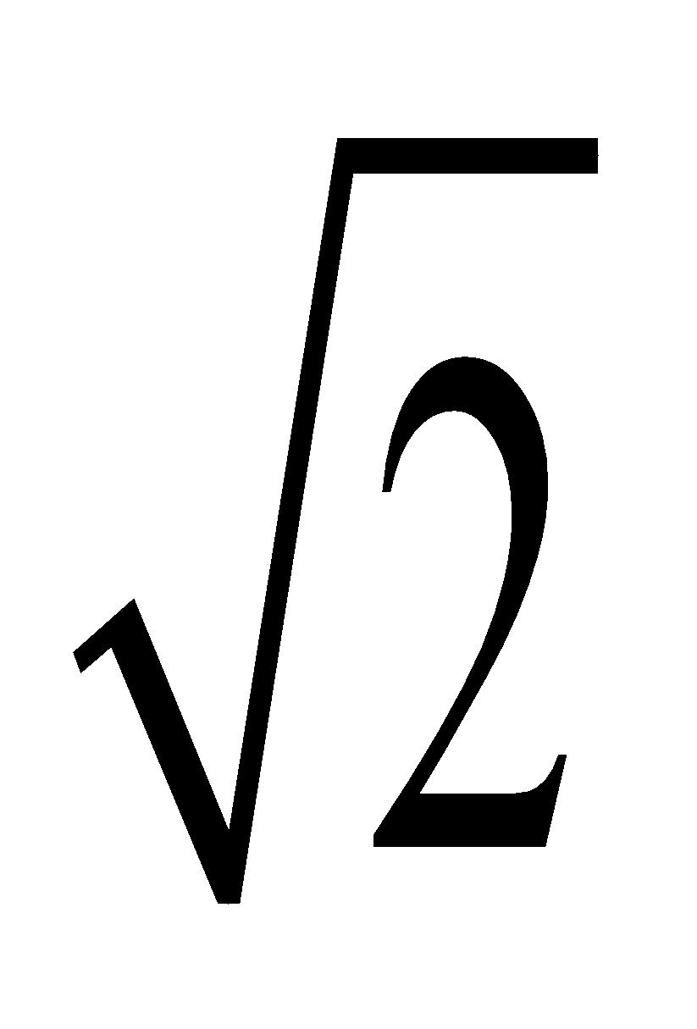. Применение в геометрии. Сравнение иррациональных чисел. Множество действительных чисел.
Тождественные преобразования
Числовые и буквенные выражения
Выражение с переменной. Значение выражения. Подстановка выражений вместо переменных.
Целые выражения
Степень с натуральным показателем и ее свойства. Преобразования выражений, содержащих степени с натуральным показателем.
Одночлен, многочлен. Действия с одночленами и многочленами (сложение, вычитание, умножение). Формулы сокращенного умножения: разность квадратов, квадрат суммы и разности. Разложение многочлена на множители: вынесение общего множителя за скобки, группировка, применение формул сокращенного умножения. Квадратный трехчлен, разложение квадратного трехчлена на множители.
Дробно-рациональные выражения
Степень с целым показателем. Преобразование дробно-линейных выражений: сложение, умножение, деление. Алгебраическая дробь. Допустимые значения переменных в дробно-рациональных выражениях. Сокращение алгебраических дробей. Приведение алгебраических дробей к общему знаменателю. Действия с алгебраическими дробями: сложение, вычитание, умножение, деление, возведение в степень.
Преобразование выражений, содержащих знак модуля.
Квадратные корни
Арифметический квадратный корень. Преобразование выражений, содержащих квадратные корни: умножение, деление, вынесение множителя из-под знака корня, внесение множителя под знак корня.
Уравнения и неравенства
Равенства
Числовое равенство. Свойства числовых равенств. Равенство с переменной.
Уравнения
Понятие уравнения и корня уравнения. Представление о равносильности уравнений. Область определения уравнения (область допустимых значений переменной).
Линейное уравнение и его корни
Решение линейных уравнений. Линейное уравнение с параметром. Количество корней линейного уравнения. Решение линейных уравнений с параметром.
Квадратное уравнение и его корни
Квадратные уравнения. Неполные квадратные уравнения. Дискриминант квадратного уравнения. Формула корней квадратного уравнения. Теорема Виета. Теорема, обратная теореме Виета. Решение квадратных уравнений: использование формулы для нахождения корней, графический метод решения, разложение на множители, подбор корней с использованием теоремы Виета. Количество корней квадратного уравнения в зависимости от его дискриминанта. Биквадратные уравнения. Уравнения, сводимые к линейным и квадратным. Квадратные уравнения с параметром.
Дробно-рациональные уравнения
Решение простейших дробно-линейных уравнений. Решение дробно-рациональных уравнений.
Методы решения уравнений: методы равносильных преобразований, метод замены переменной, графический метод. Использование свойств функций при решении уравнений.
Простейшие иррациональные уравнения вида 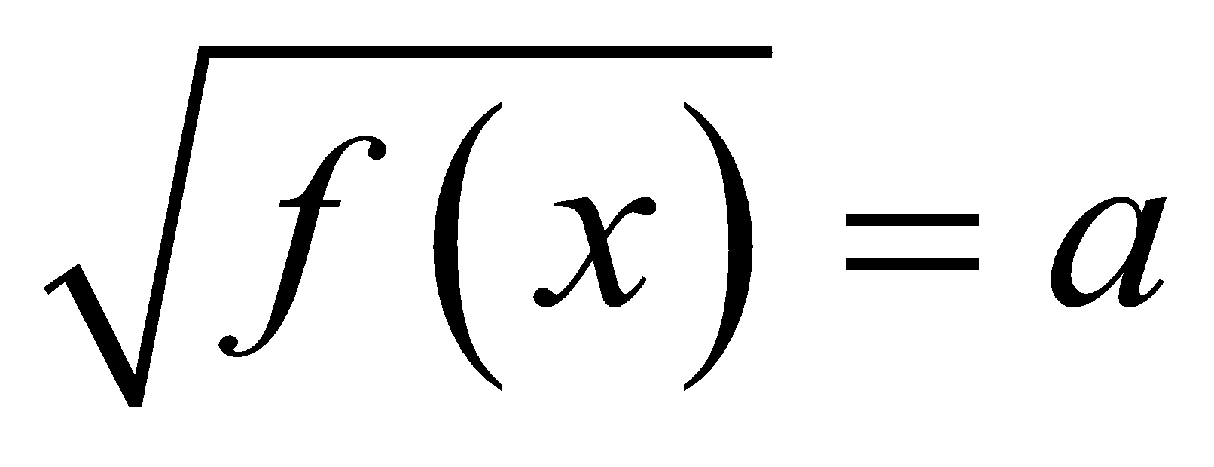, .
Уравнения вида 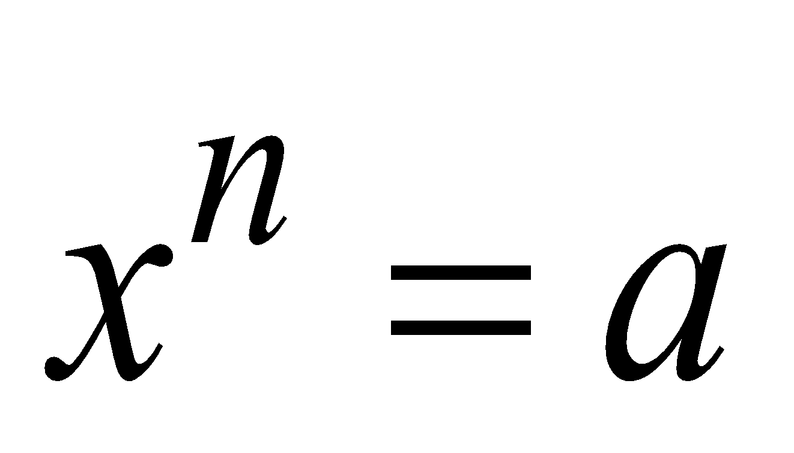.Уравнения в целых числах.
Системы уравнений
Уравнение с двумя переменными. Линейное уравнение с двумя переменными. Прямая как графическая интерпретация линейного уравнения с двумя переменными.
Понятие системы уравнений. Решение системы уравнений.
Методы решения систем линейных уравнений с двумя переменными: графический метод, метод сложения, метод подстановки.
Системы линейных уравнений с параметром.
Неравенства
Числовые неравенства. Свойства числовых неравенств. Проверка справедливости неравенств при заданных значениях переменных.
Неравенство с переменной. Строгие и нестрогие неравенства. Область определения неравенства (область допустимых значений переменной).
Решение линейных неравенств.
Квадратное неравенство и его решения. Решение квадратных неравенств: использование свойств и графика квадратичной функции, метод интервалов. Запись решения квадратного неравенства.
Решение целых и дробно-рациональных неравенств методом интервалов.
Системы неравенств
Системы неравенств с одной переменной. Решение систем неравенств с одной переменной: линейных, квадратных. Изображение решения системы неравенств на числовой прямой. Запись решения системы неравенств.
Функции
Понятие функции
Декартовы координаты на плоскости. Формирование представлений о метапредметном понятии «координаты». Способы задания функций: аналитический, графический, табличный. График функции. Примеры функций, получаемых в процессе исследования различных реальных процессов и решения задач. Значение функции в точке. Свойства функций: область определения, множество значений, нули, промежутки знакопостоянства, четность/нечетность, промежутки возрастания и убывания, наибольшее и наименьшее значения. Исследование функции по ее графику.
Представление об асимптотах.
Непрерывность функции. Кусочно-заданные функции.
Линейная функция
Свойства и график линейной функции. Угловой коэффициент прямой. Расположение графика линейной функции в зависимости от ее углового коэффициента и свободного члена. Нахождение коэффициентов линейной функции по заданным условиям: прохождение прямой через две точки с заданными координатами, прохождение прямой через данную точку и параллельной данной прямой.
Квадратичная функция
Свойства и график квадратичной функции (парабола). Построение графика квадратичной функции по точкам. Нахождение нулей квадратичной функции, множества значений, промежутков знакопостоянства, промежутков монотонности.
Обратная пропорциональность
Свойства функции 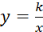. Гипербола.
Графики функций. Преобразование графика функции 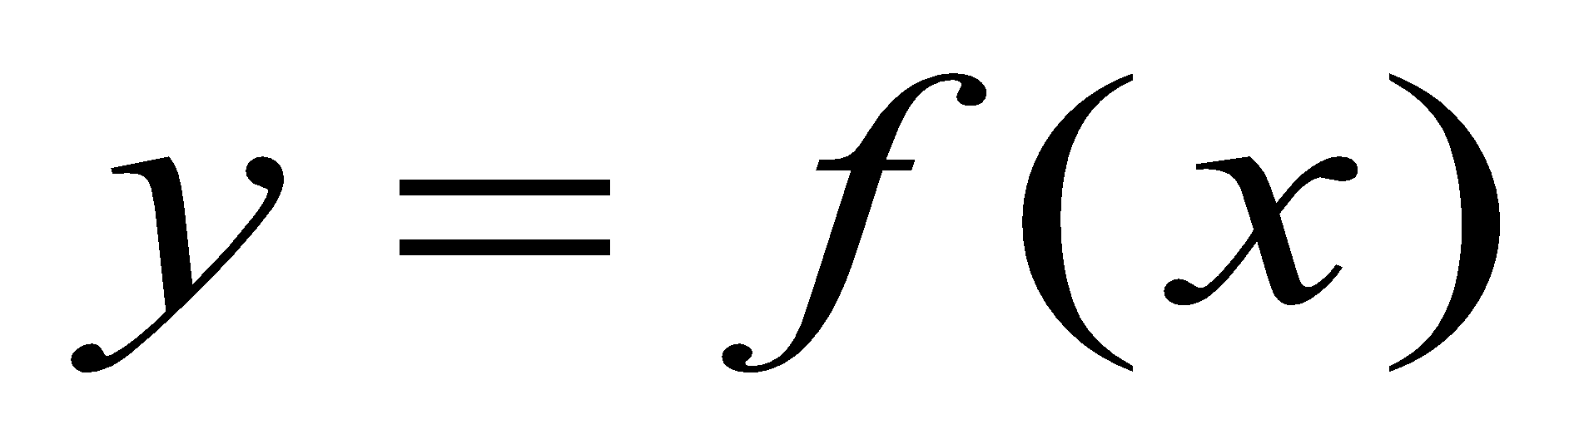 для построения графиков функций вида 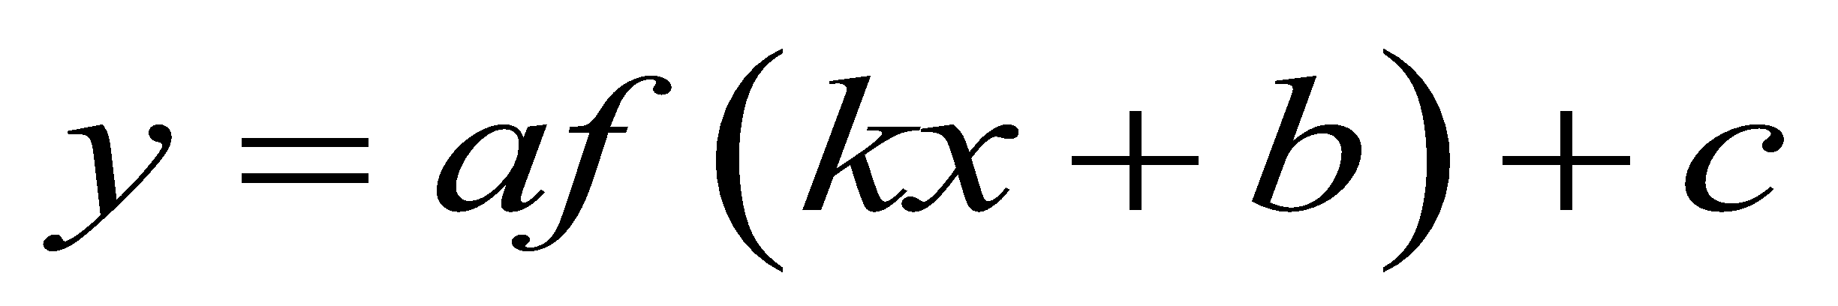.
Графики функций 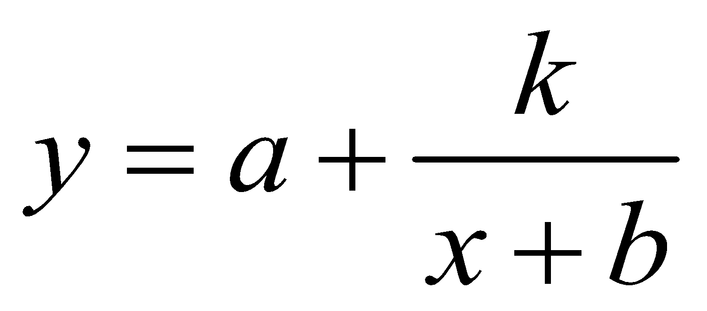, 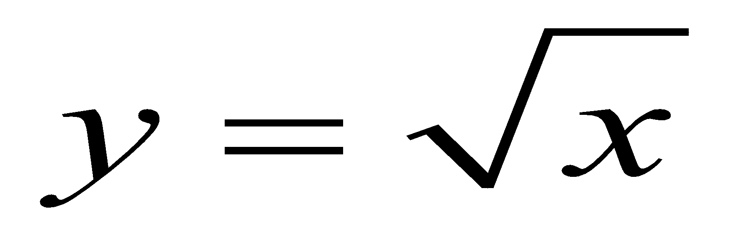,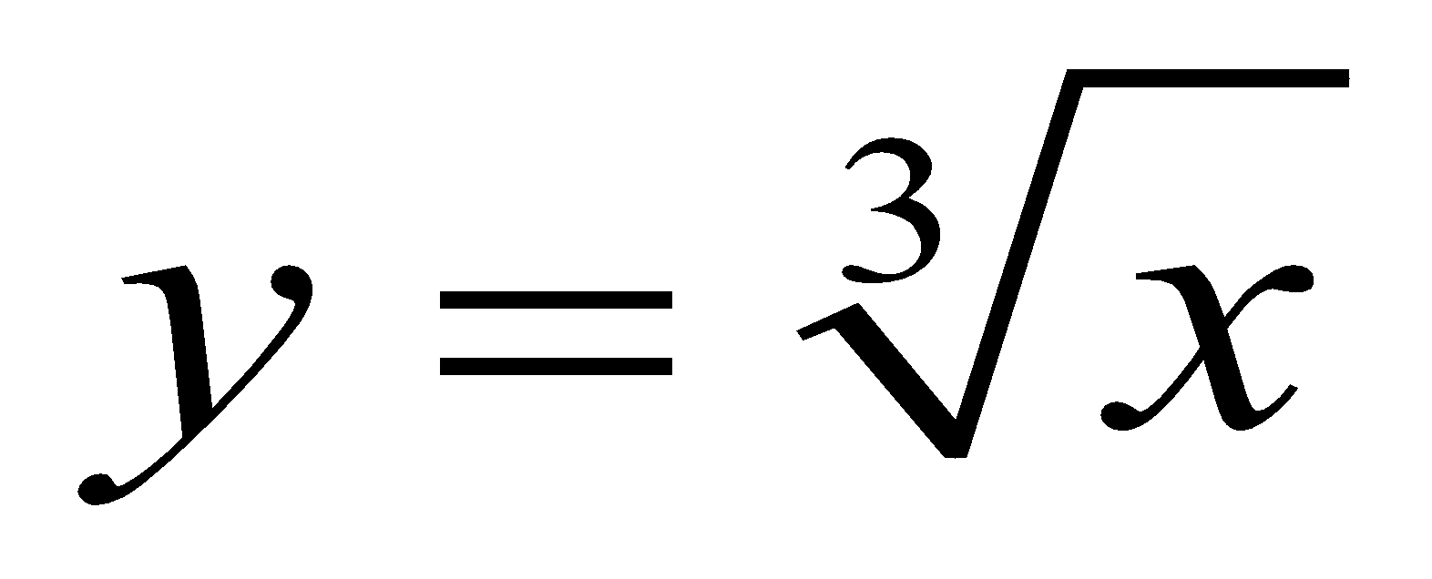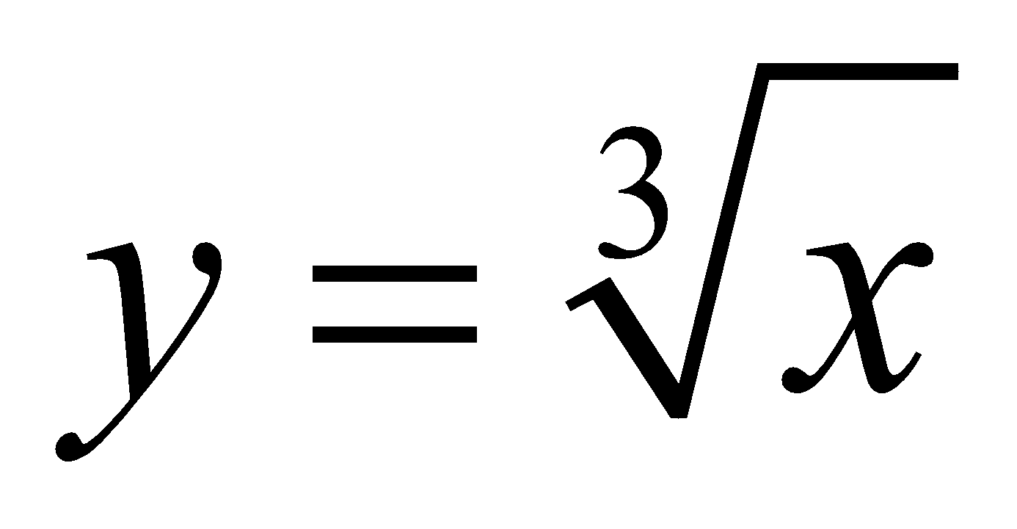, 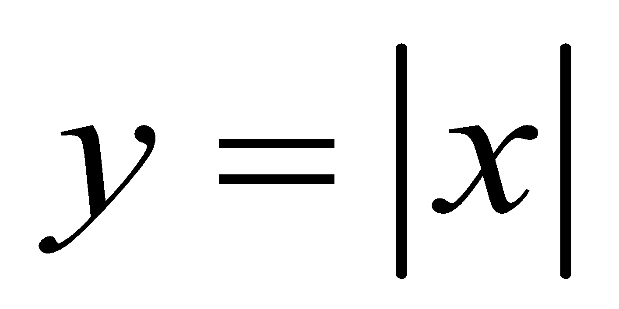.
Последовательности и прогрессии
Числовая последовательность. Примеры числовых последовательностей. Бесконечные последовательности. Арифметическая прогрессия и ее свойства. Геометрическая прогрессия. Формула общего члена и суммы n первых членов арифметической и геометрической прогрессий. Сходящаяся геометрическая прогрессия.
Решение текстовых задач
Задачи на все арифметические действия
Решение текстовых задач арифметическим способом. Использование таблиц, схем, чертежей, других средств представления данных при решении задачи.
Задачи на движение, работу и покупки
Анализ возможных ситуаций взаимного расположения объектов при их движении, соотношения объемов выполняемых работ при совместной работе.
Задачи на части, доли, проценты
Решение задач на нахождение части числа и числа по его части. Решение задач на проценты и доли. Применение пропорций при решении задач.
Логические задачи
Решение логических задач. Решение логических задач с помощью графов, таблиц.
Основные методы решения текстовых задач: арифметический, алгебраический, перебор вариантов. Первичные представления о других методах решения задач (геометрические и графические методы).
Статистика и теория вероятностей
Статистика
Табличное и графическое представление данных, столбчатые и круговые диаграммы, графики, применение диаграмм и графиков для описания зависимостей реальных величин, извлечение информации из таблиц, диаграмм и графиков. Описательные статистические показатели числовых наборов: среднее арифметическое, медиана, наибольшее и наименьшее значения. Меры рассеивания: размах, дисперсия и стандартное отклонение.
Случайная изменчивость. Изменчивость при измерениях. Решающие правила. Закономерности в изменчивых величинах.
Случайные события
Случайные опыты (эксперименты), элементарные случайные события (исходы). Вероятности элементарных событий. События в случайных экспериментах и благоприятствующие элементарные события. Вероятности случайных событий. Опыты с равновозможными элементарными событиями. Классические вероятностные опыты с использованием монет, кубиков. Представление событий с помощью диаграмм Эйлера. Противоположные события, объединение и пересечение событий. Правило сложения вероятностей. Случайный выбор. Представление эксперимента в виде дерева. Независимые события. Умножение вероятностей независимых событий. Последовательные независимые испытания. Представление о независимых событиях в жизни.
Элементы комбинаторики
Правило умножения, перестановки, факториал числа. Сочетания и число сочетаний. Формула числа сочетаний. Треугольник Паскаля. Опыты с большим числом равновозможных элементарных событий. Вычисление вероятностей в опытах с применением комбинаторных формул. Испытания Бернулли. Успех и неудача. Вероятности событий в серии испытаний Бернулли.
Случайные величины
Знакомство со случайными величинами на примерах конечных дискретных случайных величин. Распределение вероятностей. Математическое ожидание. Свойства математического ожидания. Понятие о законе больших чисел. Измерение вероятностей. Применение закона больших чисел в социологии, страховании, в здравоохранении, обеспечении безопасности населения в чрезвычайных ситуациях.
Геометрия
Геометрические фигуры
Фигуры в геометрии и в окружающем мире
Геометрическая фигура. Формирование представлений о метапредметном понятии «фигура».
Точка, линия, отрезок, прямая, луч, ломаная, плоскость, угол, биссектриса угла и ее свойства, виды углов, многоугольники, круг.
Осевая симметрия геометрических фигур. Центральная симметрия геометрических фигур.
Многоугольники
Многоугольник, его элементы и его свойства. Распознавание некоторых многоугольников. Выпуклые и невыпуклые многоугольники. Правильные многоугольники.
Треугольники. Высота, медиана, биссектриса, средняя линия треугольника. Равнобедренный треугольник, его свойства и признаки. Равносторонний треугольник. Прямоугольный, остроугольный, тупоугольный треугольники. Внешние углы треугольника. Неравенство треугольника.
Четырехугольники. Параллелограмм, ромб, прямоугольник, квадрат, трапеция, равнобедренная трапеция. Свойства и признаки параллелограмма, ромба, прямоугольника, квадрата.
Окружность, круг
Окружность, круг, их элементы и свойства; центральные и вписанные углы. Касательная и секущая к окружности, их свойства. Вписанные и описанные окружности для треугольников, четырехугольников, правильных многоугольников.
Геометрические фигуры в пространстве (объемные тела)
Многогранник и его элементы. Названия многогранников с разным положением и количеством граней. Первичные представления о пирамиде, параллелепипеде, призме, сфере, шаре, цилиндре, конусе, их элементах и простейших свойствах.
Отношения
Равенство фигур
Свойства равных треугольников. Признаки равенства треугольников.
Параллельность прямых
Признаки и свойства параллельных прямых. Аксиома параллельности Евклида. Теорема Фалеса.
Перпендикулярные прямые
Прямой угол. Перпендикуляр к прямой. Наклонная, проекция. Серединный перпендикуляр к отрезку. Свойства и признаки перпендикулярности.
Подобие
Пропорциональные отрезки, подобие фигур. Подобные треугольники. Признаки подобия.
Взаимное расположение прямой и окружности, двух окружностей.
Измерения и вычисления
Величины
Понятие величины. Длина. Измерение длины. Единицы измерения длины. Величина угла. Градусная мера угла.
Понятие о площади плоской фигуры и ее свойствах. Измерение площадей. Единицы измерения площади.
Представление об объеме и его свойствах. Измерение объема. Единицы измерения объемов.
Измерения и вычисления
Инструменты для измерений и построений; измерение и вычисление углов, длин (расстояний), площадей. Тригонометрические функции острого угла в прямоугольном треугольнике Тригонометрические функции тупого угла. Вычисление элементов треугольников с использованием тригонометрических соотношений. Формулы площади треугольника, параллелограмма и его частных видов, формулы длины окружности и площади круга. Сравнение и вычисление площадей. Теорема Пифагора. Теорема синусов. Теорема косинусов.
Расстояния
Расстояние между точками. Расстояние от точки до прямой. Расстояние между фигурами.
Геометрические построения
Геометрические построения для иллюстрации свойств геометрических фигур.
Инструменты для построений: циркуль, линейка, угольник. Простейшие построения циркулем и линейкой: построение биссектрисы угла, перпендикуляра к прямой, угла, равного данному,
Построение треугольников по трем сторонам, двум сторонам и углу между ними, стороне и двум прилежащим к ней углам.
Деление отрезка в данном отношении.
Геометрические преобразования
Преобразования
Понятие преобразования. Представление о метапредметном понятии «преобразование». Подобие.
Движения
Осевая и центральная симметрия, поворот и параллельный перенос. Комбинации движений на плоскости и их свойства.
Векторы и координаты на плоскости
Векторы
Понятие вектора, действия над векторами, использование векторов в физике, разложение вектора на составляющие, скалярное произведение.
Координаты
Основные понятия, координаты вектора, расстояние между точками. Координаты середины отрезка. Уравнения фигур.
Применение векторов и координат для решения простейших геометрических задач.
История математики
Возникновение математики как науки, этапы ее развития. Основные разделы математики. Выдающиеся математики и их вклад в развитие науки.
Бесконечность множества простых чисел. Числа и длины отрезков. Рациональные числа. Потребность в иррациональных числах. Школа Пифагора
Зарождение алгебры в недрах арифметики. Ал-Хорезми. Рождение буквенной символики. П. Ферма, Ф. Виет, Р. Декарт. История вопроса о нахождении формул корней алгебраических уравнений степеней, больших четырех. Н. Тарталья, Дж. Кардано, Н.Х. Абель, Э. Галуа.
Появление метода координат, позволяющего переводить геометрические объекты на язык алгебры. Появление графиков функций. Р. Декарт, П. Ферма. Примеры различных систем координат.
Задача Леонардо Пизанского (Фибоначчи) о кроликах, числа Фибоначчи. Задача о шахматной доске. Сходимость геометрической прогрессии.
Истоки теории вероятностей: страховое дело, азартные игры. П. Ферма, Б.Паскаль, Я. Бернулли, А.Н.Колмогоров.
От земледелия к геометрии. Пифагор и его школа. Фалес, Архимед. Платон и Аристотель. Построение правильных многоугольников. Трисекция угла. Квадратура круга. Удвоение куба. История числа π. Золотое сечение. «Начала» Евклида. Л Эйлер, Н.И.Лобачевский. История пятого постулата.
Геометрия и искусство. Геометрические закономерности окружающего мира.
Астрономия и геометрия. Что и как узнали Анаксагор, Эратосфен и Аристарх о размерах Луны, Земли и Солнца. Расстояния от Земли до Луны и Солнца. Измерение расстояния от Земли до Марса.
Роль российских ученых в развитии математики: Л. Эйлер. Н.И. Лобачевский, П.Л.Чебышев, С. Ковалевская, А.Н. Колмогоров.
Математика в развитии России: Петр I, школа математических и навигацких наук, развитие российского флота, А.Н. Крылов. Космическая программа и М.В. Келдыш.

ЛИЧНОСТНЫЕ, МЕТАПРЕДМЕТНЫЕ И ПРЕДМЕТНЫЕ РЕЗУЛЬТАТЫ ОСВОЕНИЯ СОДЕРЖАНИЯ КУРСА
Программа позволяет добиваться следующих результатов освоения образовательной программы основного общего образования:
личностные:
1) ответственного отношения к учению, готовности и способности обучающихся к саморазвитию и самообразованию на основе мотивации к обучению и познанию;
2) формирования коммуникативной компетентности в общении и сотрудничестве со сверстниками, старшими и младшими в образовательной, учебно-исследовательской, творческой и других видах деятельности;
3) умения ясно, точно, грамотно излагать свои мысли в устной и письменной речи, понимать смысл поставленной задачи, выстраивать аргументацию, приводить примеры и контрпримеры;
4) первоначального представления о математической науке как сфере человеческой деятельности, об этапах её развития, о её значимости для развития цивилизации;
5) критичности мышления, умения распознавать логически некорректные высказывания, отличать гипотезу от факта;
6) креативности мышления, инициативы, находчивости, активности при решении арифметических задач;
7) умения контролировать процесс и результат учебной математической деятельности;
8) формирования способности к эмоциональному восприятию математических объектов, задач, решений, рассуждений;
метапредметные:
1) способности самостоятельно планировать альтернативные пути достижения целей, осознанно выбирать наиболее эффективные способы решения учебных и познавательных
задач;
2) умения осуществлять контроль по образцу и вносить необходимые коррективы;
3) способности адекватно оценивать правильность или ошибочность выполнения учебной задачи, её объективную трудность и собственные возможности её решения;
4) умения устанавливать причинно-следственные связи; строить логические рассуждения, умозаключения (индуктивные, дедуктивные и по аналогии) и выводы;
5) умения создавать, применять и преобразовывать знаково символические средства, модели и схемы для решения учебных и познавательных задач;
6) развития способности организовывать учебное сотрудничество и совместную деятельность с учителем и сверстниками: определять цели, распределять функции и роли участников, взаимодействовать и находить общие способы работы; умения работать в группе: находить общее решение и разрешать конфликты на основе согласования позиций и учёта интересов; слушать партнёра; формулировать, аргументировать и отстаивать своё мнение;
7) формирования учебной и общепользовательской компетентности в области использования информационно-коммуникационных технологий (ИКТ-компетентности);
8) первоначального представления об идеях и о методах математики как об универсальном языке науки и техники;
9) развития способности видеть математическую задачу в других дисциплинах, в окружающей жизни;
10) умения находить в различных источниках информацию, необходимую для решения математических проблем, и представлять её в понятной форме; принимать решение в условиях неполной и избыточной, точной и вероятностной информации;
11) умения понимать и использовать математические средства наглядности (рисунки, чертежи, схемы и др.) для иллюстрации, интерпретации, аргументации;
12) умения выдвигать гипотезы при решении учебных задач и понимания необходимости их проверки;
13) понимания сущности алгоритмических предписаний и умения действовать в соответствии с предложенным алгоритмом;
14) умения самостоятельно ставить цели, выбирать и создавать алгоритмы для решения учебных математических проблем;
15) способности планировать и осуществлять деятельность, направленную на решение задач исследовательского характера;
предметные:
1) умения работать с математическим текстом (структурирование, извлечение необходимой информации),' точно и грамотно выражать свои мысли в устной и письменной речи, применяя математическую терминологию и символику, использовать различные языки математики (словесный, символический, графический), развития способности обосновывать суждения, проводить классификацию;
2) владения базовым понятийным аппаратом: иметь представление о числе, дроби, процентах, об основных геометрических объектах (точка, прямая, ломаная, угол, многоугольник, многогранник, круг, окружность, шар, сфера и пр.), формирования представлений о статистических закономерностях в реальном мире и различных способах их изучения;
3) умения выполнять арифметические преобразования рациональных выражений, применять их для решения учебных математических задач и задач, возникающих в смежных учебных предметах;
4) умения пользоваться изученными математическими формулами;
5) знания основных способов представления и анализа статистических данных; умения решать задачи с помощью перебора всех возможных вариантов;
6) умения применять изученные понятия, результаты и методы при решении задач из различных разделов курса, в том числе задач, не сводящихся к непосредственному применению известных алгоритмов.

Планируемые результаты изучения математики.

 | Выпускник научится в 7-9 классах (для использования в повседневной жизни и обеспечения возможности успешного продолжения образования на базовом уровне) | Выпускник получит возможность научиться в 7-9 классах для обеспечения возможности успешного продолжения образования на базовом и углубленном уровнях
Элементы теории множеств и математической логики | •Оперировать на базовом уровне понятиями: множество, элемент множества,  подмножество, принадлежность;  •задавать множества перечислением их элементов;  • находить пересечение, объединение, подмножество в простейших ситуациях;  • оперировать на базовом уровне понятиями: определение, аксиома, теорема,  доказательство;  • приводить примеры и контрпримеры для подтверждения своих высказываний.  В повседневной жизни и при изучении других предметов:  •использовать графическое представление множеств для описания реальных  процессов и явлений, при решении задач других учебных предметов. | • Оперировать понятиями: определение, теорема, аксиома, множество, характеристики множества, элемент множества, пустое, конечное и бесконечное множество, подмножество, принадлежность, включение, равенство множеств;  • изображать множества и отношение множеств с помощью кругов Эйлера;  • определять принадлежность элемента множеству, объединению и пересечению множеств;  • задавать множество с помощью перечисления элементов, словесного описания;  • оперировать понятиями: высказывание, истинность и ложность высказывания, отрицание высказываний, операции над высказываниями: и, или, не, условные высказывания (импликации);  • строить высказывания, отрицания высказываний.  В повседневной жизни и при изучении других предметов:  • строить цепочки умозаключений на основе использования правил логики;  • использовать множества, операции с множествами, их графическое представление для описания реальных процессов и явлений.
Числа | •Оперировать на базовом уровне понятиями: натуральное число, целое число, обыкновенная дробь, десятичная дробь, смешанная дробь, рациональное число, арифметический квадратный корень;  •использовать свойства чисел и правила действий при выполнении вычислений;  •использовать признаки делимости на 2, 5, 3, 9, 10 при выполнении вычислений  и решении несложных задач;  • выполнять округление рациональных чисел в соответствии с правилами;  • оценивать значение квадратного корня из положительного целого числа;  • распознавать рациональные и иррациональные числа;  • сравнивать числа.  В повседневной жизни и при изучении других предметов:  • оценивать результаты вычислений при решении практических задач;  • выполнять сравнение чисел в реальных ситуациях;  • составлять числовые выражения при решении практических задач и задач из других учебных предметов. | • Оперировать понятиями: множество натуральных чисел, множество целых чисел, множество рациональных чисел, иррациональное число, квадратный корень, множество действительных чисел, геометрическая интерпретация натуральных, целых, рациональных, действительных чисел;  • понимать и объяснять смысл позиционной записи натурального числа;  • выполнять вычисления, в том числе с использованием приемов рациональных вычислений;  • выполнять округление рациональных чисел с заданной точностью;  • сравнивать рациональные и иррациональные числа;  • представлять рациональное число в виде десятичной дроби  • упорядочивать числа, записанные в виде обыкновенной и десятичной дроби;  • находить НОД и НОК чисел и использовать их при решении задач.  В повседневной жизни и при изучении других предметов:  • применять правила приближенных вычислений при решении практических задач и решении задач других учебных предметов;  • выполнять сравнение результатов вычислений при решении практических задач, в том числе приближенных вычислений;  • составлять и оценивать числовые выражения при решении практических задач и задач из других учебных предметов;  • записывать и округлять числовые значения реальных величин с использованием разных систем измерения.
Тождественные преобразования | • Выполнять несложные преобразования для вычисления значений числовых выражений, содержащих степени с натуральным показателем, степени с целым отрицательным показателем;  • выполнять несложные преобразования целых выражений: раскрывать скобки, приводить подобные слагаемые;  • использовать формулы сокращенного умножения (квадрат суммы, квадрат разности, разность квадратов) для упрощения вычислений значений выражений;  • выполнять несложные преобразования дробно-линейных выражений и выражений с квадратными корнями  В повседневной жизни и при изучении других предметов:  • понимать смысл записи числа в стандартном виде;  • оперировать на базовом уровне понятием «стандартная запись числа». | • Оперировать понятиями степени с натуральным показателем, степени с целым отрицательным показателем;  • выполнять преобразования целых выражений: действия с одночленами (сложение, вычитание, умножение), действия с многочленами (сложение, вычитание, умножение);  • выполнять разложение многочленов на множители одним из способов: вынесение за скобку, группировка, использование формул сокращенного умножения;  • выделять квадрат суммы и разности одночленов;  • раскладывать на множители квадратный трехчлен;  • выполнять преобразования выражений, содержащих степени с целыми отрицательными показателями, переходить от записи в виде степени с целым отрицательным показателем к записи в виде дроби;  • выполнять преобразования дробно-рациональных выражений: сокращение дробей, приведение алгебраических дробей к общему знаменателю, сложение, умножение, деление алгебраических дробей, возведение алгебраической дроби в натуральную и целую отрицательную степень;  • выполнять преобразования выражений, содержащих квадратные корни;  • выделять квадрат суммы или разности двучлена в выражениях, содержащих квадратные корни;  • выполнять преобразования выражений, содержащих модуль.  В повседневной жизни и при изучении других предметов:  • выполнять преобразования и действия с числами, записанными в стандартном виде;  • выполнять преобразования алгебраических выражений при решении задач других учебных предметов.
Уравнения и неравенства | • Оперировать на базовом уровне понятиями: равенство, числовое равенство, уравнение, корень уравнения, решение уравнения, числовое неравенство, неравенство, решение неравенства;  • проверять справедливость числовых равенств и неравенств;  • решать линейные неравенства и несложные неравенства, сводящиеся к линейным;  • решать системы несложных линейных уравнений, неравенств;  • проверять, является ли данное число решением уравнения (неравенства);  • решать квадратные уравнения по формуле корней квадратного уравнения;  • изображать решения неравенств и их систем на числовой прямой.  В повседневной жизни и при изучении других предметов:  • составлять и решать линейные уравнения при решении задач, возникающих в других учебных предметах. | • Оперировать понятиями: уравнение, неравенство, корень уравнения, решение неравенства, равносильные уравнения, область определения уравнения (неравенства, системы уравнений или неравенств);  • решать линейные уравнения и уравнения, сводимые к линейным с помощью тождественных преобразований;  • решать квадратные уравнения и уравнения, сводимые к квадратным с помощью тождественных преобразований;  • решать дробно-линейные уравнения;  • решать простейшие иррациональные уравнения вида, ;  •решать уравнения вида $n^{x}$ = a ;  • решать уравнения способом разложения на множители и замены переменной;  • использовать метод интервалов для решения целых и дробно-рациональных неравенств;  • решать линейные уравнения и неравенства с параметрами;  • решать несложные квадратные уравнения с параметром;  • решать несложные системы линейных уравнений с параметрами;  • решать несложные уравнения в целых числах.  В повседневной жизни и при изучении других предметов:  • составлять и решать линейные и квадратные уравнения, уравнения, к ним сводящиеся, системы линейных уравнений, неравенств при решении задач других учебных предметов;  • выполнять оценку правдоподобия результатов, получаемых при решении линейных и квадратных уравнений и систем линейных уравнений и неравенств при решении задач других учебных предметов;  • выбирать соответствующие уравнения, неравенства или их системы для составления математической модели заданной реальной ситуации или прикладной задачи;  • уметь интерпретировать полученный при решении уравнения, неравенства или системы результат в контексте заданной реальной ситуации или прикладной задачи.
Функции | • Находить значение функции по заданному значению аргумента;  • находить значение аргумента по заданному значению функции в несложных ситуациях;  • определять положение точки по ее координатам, координаты точки по ее положению на координатной плоскости;  • по графику находить область определения, множество значений, нули функции, промежутки знакопостоянства, промежутки возрастания и убывания, наибольшее и наименьшее значения функции;  • строить график линейной функции;  • проверять, является ли данный график графиком заданной функции (линейной, квадратичной, обратной пропорциональности);  • определять приближенные значения координат точки пересечения графиков функций;  • оперировать на базовом уровне понятиями: последовательность, арифметическая прогрессия, геометрическая прогрессия;  • решать задачи на прогрессии, в которых ответ может быть получен непосредственным подсчетом без применения формул.  В повседневной жизни и при изучении других предметов:  • использовать графики реальных процессов и зависимостей для определения их свойств (наибольшие и наименьшие значения, промежутки возрастания и убывания, области положительных и отрицательных значений и т.п.);  • использовать свойства линейной функции и ее график при решении задач из других учебных предметов. | • Оперировать понятиями: функциональная зависимость, функция, график функции, способы задания функции, аргумент и значение функции, область определения и множество значений функции, нули функции, промежутки знакопостоянства, монотонность функции, четность/нечетность функции;  • строить графики линейной, квадратичной функций, обратной пропорциональности, функции вида: y=kx+b , y=$x^{2}$ , y=$x^{3}$ , y=$\sqrt{x}$ ;  • на примере квадратичной функции, использовать преобразования графика функции y=f(x) для построения графиков функций y=af(kx+ b)+ c;  • составлять уравнения прямой по заданным условиям: проходящей через две точки с заданными координатами, проходящей через данную точку и параллельной данной прямой;  • исследовать функцию по ее графику;  • находить множество значений, нули, промежутки знакопостоянства, монотонности квадратичной функции;  • оперировать понятиями: последовательность, арифметическая прогрессия, геометрическая прогрессия;  • решать задачи на арифметическую и геометрическую прогрессию. В повседневной жизни и при изучении других предметов:  • иллюстрировать с помощью графика реальную зависимость или процесс по их характеристикам;  • использовать свойства и график квадратичной функции при решении задач из других учебных предметов.
Статистика и теория вероятности | • Иметь представление о статистических характеристиках, вероятности случайного события, комбинаторных задачах;  • решать простейшие комбинаторные задачи методом прямого и организованного перебора;  • представлять данные в виде таблиц, диаграмм, графиков;  • читать информацию, представленную в виде таблицы, диаграммы, графика;  • определять основные статистические характеристики числовых наборов;  • оценивать вероятность события в простейших случаях;  • иметь представление о роли закона больших чисел в массовых явлениях.  В повседневной жизни и при изучении других предметов:  • оценивать количество возможных вариантов методом перебора;  • иметь представление о роли практически достоверных и маловероятных событий;  • сравнивать основные статистические характеристики, полученные в процессе решения прикладной задачи, изучения реального явления;  • оценивать вероятность реальных событий и явлений в несложных ситуациях. | • Оперировать понятиями: столбчатые и круговые диаграммы, таблицы данных, среднее арифметическое, медиана, наибольшее и наименьшее значения выборки, размах выборки, дисперсия и стандартное отклонение, случайная изменчивость;  • извлекать информацию, представленную в таблицах, на диаграммах, графиках;  • составлять таблицы, строить диаграммы и графики на основе данных;  • оперировать понятиями: факториал числа, перестановки и сочетания, треугольник Паскаля;  • применять правило произведения при решении комбинаторных задач;  • оперировать понятиями: случайный опыт, случайный выбор, испытание, элементарное случайное событие (исход), классическое определение вероятности случайного события, операции над случайными событиями;  • представлять информацию с помощью кругов Эйлера;  • решать задачи на вычисление вероятности с подсчетом количества вариантов с помощью комбинаторики.  В повседневной жизни и при изучении других предметов:  • извлекать, интерпретировать и преобразовывать информацию, представленную в таблицах, на диаграммах, графиках, отражающую свойства и характеристики реальных процессов и явлений;  • определять статистические характеристики выборок по таблицам, диаграммам, графикам, выполнять сравнение в зависимости от цели решения задачи;  • оценивать вероятность реальных событий и явлений.
Текстовые задачи | • Решать несложные сюжетные задачи разных типов на все арифметические действия;  • строить модель условия задачи (в виде таблицы, схемы, рисунка или уравнения), в которой даны значения двух из трех взаимосвязанных величин, с целью поиска решения задачи;  • осуществлять способ поиска решения задачи, в котором рассуждение строится от условия к требованию или от требования к условию;  • составлять план решения задачи;  • выделять этапы решения задачи;  • интерпретировать вычислительные результаты в задаче, исследовать полученное решение задачи;  • знать различие скоростей объекта в стоячей воде, против течения и по течению реки;  • решать задачи на нахождение части числа и числа по его части;  • решать задачи разных типов (на работу, на покупки, на движение), связывающих три величины, выделять эти величины и отношения между ними;  • находить процент от числа, число по проценту от него, находить процентное снижение или процентное повышение величины;  • решать несложные логические задачи методом рассуждений.  В повседневной жизни и при изучении других предметов:  • выдвигать гипотезы о возможных предельных значениях искомых в задаче величин (делать прикидку). | • Решать простые и сложные задачи разных типов, а также задачи повышенной трудности;  • использовать разные краткие записи как модели текстов сложных задач для построения поисковой схемы и решения задач;  • различать модель текста и модель решения задачи, конструировать к одной модели решения несложной задачи разные модели текста задачи;  • знать и применять оба способа поиска решения задач (от требования к условию и от условия к требованию);  • моделировать рассуждения при поиске решения задач с помощью граф-схемы;  • выделять этапы решения задачи и содержание каждого этапа;  • уметь выбирать оптимальный метод решения задачи и осознавать выбор метода, рассматривать различные методы, находить разные решения задачи, если возможно;  • анализировать затруднения при решении задач;  • выполнять различные преобразования предложенной задачи, конструировать новые задачи из данной, в том числе обратные;  • интерпретировать вычислительные результаты в задаче, исследовать полученное решение задачи;  • анализировать всевозможные ситуации взаимного расположения двух объектов и изменение их характеристик при совместном движении (скорость, время, расстояние) при решении задач на движение двух объектов как в одном, так и в противоположных направлениях;  • исследовать всевозможные ситуации при решении задач на движение по реке, рассматривать разные системы отсчета;  • решать разнообразные задачи «на части»,  • решать и обосновывать свое решение задач (выделять математическую основу) на нахождение части числа и числа по его части на основе конкретного смысла дроби;  • осознавать и объяснять идентичность задач разных типов, связывающих три величины (на работу, на покупки, на движение), выделять эти величины и отношения между ними, применять их при решении задач, конструировать собственные задач указанных типов;  • владеть основными методами решения задач на смеси, сплавы, концентрации;  • решать задачи на проценты, в том числе, сложные проценты с обоснованием, используя разные способы;  • решать логические задачи разными способами, в том числе, с двумя блоками и с тремя блоками данных с помощью таблиц;  • решать задачи по комбинаторике и теории вероятностей на основе использования изученных методов и обосновывать решение;  • решать несложные задачи по математической статистике;  • овладеть основными методами решения сюжетных задач: арифметический, алгебраический, перебор вариантов, геометрический, графический, применять их в новых по сравнению с изученными ситуациях.  В повседневной жизни и при изучении других предметов:  • выделять при решении задач характеристики рассматриваемой в задаче ситуации, отличные от реальных (те, от которых абстрагировались), конструировать новые ситуации с учетом этих характеристик, в частности, при решении задач на концентрации, учитывать плотность вещества;  • решать и конструировать задачи на основе рассмотрения реальных ситуаций, в которых не требуется точный вычислительный результат;  • решать задачи на движение по реке, рассматривая разные системы отсчета
Геометрические фигуры | • Оперировать на базовом уровне понятиями геометрических фигур;  • извлекать информацию о геометрических фигурах, представленную на чертежах в явном виде;  • применять для решения задач геометрические факты, если условия их применения заданы в явной форме;  • решать задачи на нахождение геометрических величин по образцам и алгоритмам.  В повседневной жизни и при изучении других предметов:  • использовать свойства геометрических фигур для решения типовых задач, возникающих в ситуациях повседневной жизни, задач практического содержания. | • Оперировать понятиями геометрических фигур;  • извлекать, интерпретировать и преобразовывать информацию о геометрических фигурах, представленную на чертежах;  • применять геометрические факты для решения задач, в том числе, предполагающих несколько шагов решения;  • формулировать в простейших случаях свойства и признаки фигур;  • доказывать геометрические утверждения;  • владеть стандартной классификацией плоских фигур (треугольников и четырехугольников).  В повседневной жизни и при изучении других предметов:  • использовать свойства геометрических фигур для решения задач практического характера и задач из смежных дисциплин
Отношения | • Оперировать на базовом уровне понятиями: равенство фигур, равные фигуры, равенство треугольников, параллельность прямых, перпендикулярность прямых, углы между прямыми, перпендикуляр, наклонная, проекция.  В повседневной жизни и при изучении других предметов:  • использовать отношения для решения простейших задач, возникающих в реальной жизни. | • Оперировать понятиями: равенство фигур, равные фигуры, равенство треугольников, параллельность прямых, перпендикулярность прямых, углы между прямыми, перпендикуляр, наклонная, проекция, подобие фигур, подобные фигуры, подобные треугольники;  • применять теорему Фалеса и теорему о пропорциональных отрезках при решении задач;  • характеризовать взаимное расположение прямой и окружности, двух окружностей.  В повседневной жизни и при изучении других предметов:  • использовать отношения для решения задач, возникающих в реальной жизни.
Измерения и вычисления | • Выполнять измерение длин, расстояний, величин углов, с помощью инструментов для измерений длин и углов;  • применять формулы периметра, площади и объема, площади поверхности отдельных многогранников при вычислениях, когда все данные имеются в условии;  • применять теорему Пифагора, базовые тригонометрические соотношения для вычисления длин, расстояний, площадей в простейших случаях.  В повседневной жизни и при изучении других предметов:  • вычислять расстояния на местности в стандартных ситуациях, площади в простейших случаях, применять формулы в простейших ситуациях в повседневной жизни. | • Оперировать представлениями о длине, площади, объеме как величинами. Применять теорему Пифагора, формулы площади, объема при решении многошаговых задач, в которых не все данные представлены явно, а требуют вычислений, оперировать более широким количеством формул длины, площади, объема, вычислять характеристики комбинаций фигур (окружностей и многоугольников) вычислять расстояния между фигурами, применять тригонометрические формулы для вычислений в более сложных случаях, проводить вычисления на основе равновеликости и равносоставленности;  • проводить простые вычисления на объемных телах;  • формулировать задачи на вычисление длин, площадей и объемов и решать их.  В повседневной жизни и при изучении других предметов:  • проводить вычисления на местности;  • применять формулы при вычислениях в смежных учебных предметах, в окружающей действительности.
Геометрические построения | • Изображать типовые плоские фигуры и фигуры в пространстве от руки и с помощью инструментов.  В повседневной жизни и при изучении других предметов:  • выполнять простейшие построения на местности, необходимые в реальной жизни | • Изображать геометрические фигуры по текстовому и символьному описанию;  • свободно оперировать чертежными инструментами в несложных случаях,  • выполнять построения треугольников, применять отдельные методы построений циркулем и линейкой и проводить простейшие исследования числа решений;  • изображать типовые плоские фигуры и объемные тела с помощью простейших компьютерных инструментов.  В повседневной жизни и при изучении других предметов:  • выполнять простейшие построения на местности, необходимые в реальной жизни;  • оценивать размеры реальных объектов окружающего мира.
Геометрические преобразования | • Строить фигуру, симметричную данной фигуре относительно оси и точки.  В повседневной жизни и при изучении других предметов:  • распознавать движение объектов в окружающем мире;  • распознавать симметричные фигуры в окружающем мире. | • Оперировать понятием движения и преобразования подобия, владеть приемами построения фигур с использованием движений и преобразований подобия, применять полученные знания и опыт построений в смежных предметах и в реальных ситуациях окружающего мира;  • строить фигуру, подобную данной, пользоваться свойствами подобия для обоснования свойств фигур;  • применять свойства движений для проведения простейших обоснований свойств фигур.  В повседневной жизни и при изучении других предметов:  • применять свойства движений и применять подобие для построений и вычислений.
Векторы и координаты на плоскости | • Оперировать на базовом уровне понятиями вектор, сумма векторов, произведение вектора на число, координаты на плоскости;  • определять приближенно координаты точки по ее изображению на координатной плоскости.  В повседневной жизни и при изучении других предметов:  • использовать векторы для решения простейших задач на определение скорости относительного движения | • Оперировать понятиями вектор, сумма, разность векторов, произведение вектора на число, угол между векторами, скалярное произведение векторов, координаты на плоскости, координаты вектора;  • выполнять действия над векторами (сложение, вычитание, умножение на число), вычислять скалярное произведение, определять в простейших случаях угол между векторами, выполнять разложение вектора на составляющие, применять полученные знания в физике, пользоваться формулой вычисления расстояния между точками по известным координатам, использовать уравнения фигур для решения задач;  • применять векторы и координаты для решения геометрических задач на вычисление длин, углов.  В повседневной жизни и при изучении других предметов:  • использовать понятия векторов и координат для решения задач по физике, географии и другим учебным предметам
Методы математики | • Выбирать подходящий изученный метод для решения изученных типов математических задач;  • Приводить примеры математических закономерностей в окружающей действительности и произведениях искусства. | • Используя изученные методы, проводить доказательство, выполнять опровержение;  • выбирать изученные методы и их комбинации для решения математических задач;  • использовать математические знания для описания закономерностей в окружающей действительности и произведениях искусства;  • применять простейшие программные средства и электронно- коммуникационные системы при решении математических задач.
История математики | • Описывать отдельные выдающиеся результаты, полученные в ходе развития математики как науки;  • знать примеры математических открытий и их авторов, в связи с отечественной и всемирной историей  • понимать роль математики в развитии России. | • Характеризовать вклад выдающихся математиков в развитие математики и иных научных областей;

УЧЕБНО-МЕТОДИЧЕСКИЙ КОМПЛЕКТ
- Алгебра. 7 класс: учебник для общеобразовательных организаций [Дорофеев Г.В., Суворова С.Б., Бунимович Е.А. и др.]; под редакцией Дорофеева Г.В.Рос академия наук, Рос акад. Образования, изд «Просвещение» – 2-е изд. – М.: Просвещение, 2019. – 287 с.: ил.
- Математика. Дидактические материалы 7 класс: пособие для общеобразовательных организаций/[Кузнецова Л.В., Минаева С.С. и др.];Рос. акад. наук, Рос. акад. образования, изд-во «Просвещение». – М.: Просвещение, 2019 – 128 с.: ил. – (Академический школьный учебник).
- Математика. Тематические тесты. 7 класс/[Кузнецова Л.В., Минаева С.С. и др.];Рос. акад. наук, Рос. акад. образования, изд-во «Просвещение». – М.: Просвещение, 2019 – 108 с.: ил. – (Академический школьный учебник).
- Математика. Контрольные работы. 7-9 класс: пособие для общеобразовательных организаций/[Кузнецова Л.В., Минаева С.С. и др.];Рос. акад. наук, Рос. акад. образования, изд-во «Просвещение». – М.: Просвещение, 2018 – 63 с.: ил. – (Академический школьный учебник).
- Алгебра. 8 класс: учебник для общеобразовательных организаций [Дорофеев Г.В., Суворова С.Б., Бунимович Е.А. и др.]; – 4-е изд. – М.: Просвещение, 2017. – 320 с.: ил.
- Математика. Дидактические материалы 8 класс: пособие для общеобразовательных организаций/[Кузнецова Л.В., Минаева С.С. и др.];Рос. акад. наук, Рос. акад. образования, изд-во «Просвещение». – М.: Просвещение, 2019 – 128 с.: ил. – (Академический школьный учебник).
- Алгебра. 9 класс: учебник для общеобразовательных организаций [Дорофеев Г.В., Суворова С.Б., Бунимович Е.А. и др.];– 5-е изд. – М.: Просвещение, 2018. – 336 с.: ил.
- Математика. Дидактические материалы 9 класс: пособие для общеобразовательных организаций/[Кузнецова Л.В., Минаева С.С. и др.];Рос. акад. наук, Рос. акад. образования, изд-во «Просвещение». – М.: Просвещение, 2019 – 128 с.: ил. – (Академический школьный учебник).

